CHƯƠNG 1:GIỚI THIỆU TỔNG QUAN 3

1.Lý do chọn đề tài. 3

2.Giới thiệu chung về website. 4

3.Nghiên cứu hiện trạng và giải quyết vấn đề 5

3.1.Hiện trạng của công ty 5

3.2.Cơ cấu tổ chức 5

3.3.Mô tả hoạt động của các bộ phận 5

3.4.Xác định yêu cầu 5

3.4.1.Phạm vi dự án (Scope) 5

3.4.2.Yêu cầu kỹ thuật 5

3.4.3.Yêu cầu gia diện người dùng 5

4.Công nghệ và ngôn ngữ sử dụng 5

4.1.HTML/CSS 5

4.2.Bootstrap 5

4.3.Hệ quản trị cơ sở dữ liệu MySQL Workbench 5

4.4.Ngôn ngữ lập trình JAVA 6

4.5.Ngôn ngữ lập trình ReactJS 6

4.6.Các phần mềm hỗ trợ khác 6

CHƯƠNG 2:KẾT QUẢ NGHIÊN CỨU 6

2.1.Khảo sát hệ thống. 6

2.2.Phân tích hệ thống 16

2.2.1.Mô tả nghiệp vụ hệ thống. 16

2.2.2.Yêu cầu chức năng. 16

2.2.3.Yêu cầu phi chức năng. 16

2.3.Các tác nhân và ca sử dụng của hệ thống. 16

2.3.1.Các tác nhân. 16

2.3.2.Các ca sử dụng. 16

2.4.Mô hình hóa chức năng hệ thống 16

2.4.1.Mô tả chi tiết các usecase. 18

2.4.1.1.Mô tả chi tiết Use case Đăng ký 18

2.4.1.2.Mô tả chi tiết Use case Đăng nhập 18

2.4.1.3.Mô tả chi tiết Use case Đặt hàng 18

2.4.1.4.Mô tả chi tiết Use case Xem đơn đã đặt 18

2.4.1.5.Mô tả chi tiết Use case Liên hệ 18

2.4.1.6.Mô tả chi tiết Use case Quản lý tài khoản 18

2.4.1.7.Mô tả chi tiết Use case Quản lý sản phẩm 18

2.4.1.8.Mô tả chi tiết Use case Quản lý liên hệ 18

2.4.1.9.Mô tả chi tiết Use case Quản lý đơn hàng 18

2.4.1.10.Mô tả chi tiết Use case Báo cáo thống kê 18

2.4.1.11.Mô tả chi tiết Use case Xem chi tiết sản phẩm 18

2.4.2.Phân tích Usecase. 18

2.4.2.1.Phân tích Use case Đăng ký 19

2.4.2.2.Phân tích Use case Đăng nhập 20

2.4.2.3.Phân tích Use case Đặt hàng 21

2.4.2.4.Phân tích Use case Xem đơn đã đặt 22

2.4.2.5.Phân tích Use case Liên hệ 24

2.4.2.6.Phân tích Use case Đổi mật khẩu 25

2.4.2.7.Phân tích Use case Quản lý tài khoản 27

2.4.2.8.Phân tích Use case Quản lý sản phẩm 29

2.4.2.9.Phân tích Use case Quản lý đơn hàng 31

2.4.2.10.Phân tích Use case Quản lý liên hệ 35

2.4.2.11.Phân tích Use case Báo cáo thống kê 37

2.4.2.12.Phân tích Use case Xem chi tiết sản phẩm 39

2.4.3.Thiết kế cơ sở dữ liệu. 41

2.4.3.1.Sơ đồ dữ liệu quan hệ. 41

2.4.3.1.Chi tiết các bảng dữ liệu. 42

2.4.4.Thiết kế giao diện. 47

2.4.1.1.Giao diện Use case Đăng ký 47

2.4.1.2.Giao diện Use case Đăng nhập 48

2.4.1.3.Giao diện Use case Đặt hàng 49

2.4.1.4.Giao diện Use case Xem đơn đã đặt 51

2.4.1.5.Giao diện Use case Liên hệ 52

2.4.1.6.Giao diện Use case Đổi mật khẩu 54

2.4.1.7.Giao diện Use case Quản lý tài khoản 56

2.4.1.8.Giao diện Use case Quản lý sản phẩm 58

2.4.1.9.Giao diện Use case Quản lý đơn hàng 60

2.4.1.10.Giao diện Use case Quản lý liên hệ 61

2.4.1.11.Giao diện Use case Báo cáo thống kê 63

Biểu đồ điều hướng giữa các màn hình 63

Các nhóm Use case chính 63

Các nhóm Use case thứ cấp 64

# CHƯƠNG 1:GIỚI THIỆU TỔNG QUAN

## 1.Lý do chọn đề tài.

Hiện nay, cùng với sự phát triển đáng kể trong đời sống, nhu cầu thời trang của con người ngày càng tăng cao. Việc tìm kiếm các sản phẩm túi xách chất lượng và thời trang đẹp mắt trở nên phổ biến hơn bao giờ hết. Do đó, cách hiệu quả nhất để khách hàng có thể lựa chọn và mua sắm theo sở thích của mình là thông qua các trang web thương mại điện tử.

Trước đây, khi công nghệ thông tin chưa được áp dụng rộng rãi vào quản lý và kinh doanh, các nhiệm vụ như cập nhật thông tin khách hàng, theo dõi dịch vụ, tình trạng hàng hóa, và quản lý thông tin sản phẩm, hóa đơn thanh toán... đều phải thực hiện thủ công. Điều này làm tốn nhiều thời gian và công sức của các nhà quản lý trong việc tổng hợp và xử lý các thông tin quan trọng. Cụ thể, việc theo dõi và quản lý lượng lớn thông tin liên quan đến sản phẩm, nhân viên, và nhiều khía cạnh khác trở nên phức tạp và không hiệu quả. Vì thế, việc tích hợp công nghệ thông tin vào quy trình quản lý để đáp ứng nhu cầu ngày càng tăng của khách hàng là vô cùng quan trọng và cần thiết.

Trong bối cảnh đó, nhằm góp phần đẩy mạnh sự phổ biến của các website thương mại điện tử tại Việt Nam, giảm bớt công sức mà các nhà quản lý và nhân viên phải bỏ ra, nhóm chúng em quyết định thực hiện đề tài “***Xây dựng hệ thống Website bán túi xách Charles & Keith***”. Chúng em mong muốn tối ưu hóa quy trình làm việc, tiết kiệm thời gian và chi phí. Hơn nữa, thông qua trang web và ứng dụng di động, khách hàng có thể dễ dàng tìm kiếm và mua sắm sản phẩm túi xách một cách nhanh chóng và thuận tiện, đáp ứng nhu cầu của họ một cách hiệu quả nhất.

## 2.Giới thiệu chung về website.

Đề tài "Xây dựng hệ thống Website bán túi xách Charles & Keith" tập trung vào việc phát triển một trang web thương mại điện tử chuyên kinh doanh các sản phẩm túi xách của thương hiệu Charles & Keith. Đây là một thương hiệu nổi tiếng với các sản phẩm thời trang cao cấp như túi xách, giày dép và phụ kiện, nhằm phục vụ nhu cầu của khách hàng yêu thích phong cách thanh lịch và hiện đại.

Website được thiết kế với mục tiêu cung cấp một nền tảng trực tuyến giúp người dùng có thể dễ dàng tìm kiếm, lựa chọn và mua sắm các sản phẩm túi xách Charles & Keith một cách tiện lợi, nhanh chóng và an toàn. Đối tượng khách hàng chính của hệ thống là phụ nữ trẻ, nhân viên văn phòng và những người đam mê thời trang, đặc biệt là những người yêu thích thương hiệu Charles & Keith.

Trang web cung cấp nhiều tính năng nổi bật nhằm đáp ứng nhu cầu mua sắm của khách hàng. Tại trang chủ, người dùng có thể dễ dàng tiếp cận các sản phẩm nổi bật, chương trình khuyến mãi và bộ sưu tập mới nhất. Danh mục sản phẩm được phân loại rõ ràng theo loại túi, màu sắc, chất liệu, giá cả, giúp khách hàng dễ dàng tìm kiếm sản phẩm phù hợp. Ngoài ra, chức năng tìm kiếm mạnh mẽ giúp khách hàng tìm sản phẩm theo từ khóa, danh mục hoặc các tiêu chí lọc chi tiết.

Website hỗ trợ khách hàng tạo giỏ hàng, theo dõi sản phẩm đã chọn và thực hiện thanh toán trực tuyến một cách an toàn. Người dùng có thể đăng ký tài khoản, theo dõi lịch sử đơn hàng, lưu trữ thông tin mua sắm và quản lý danh sách yêu thích. Hệ thống quản lý kho hàng cũng được tích hợp để tự động cập nhật số lượng sản phẩm có sẵn, giúp cửa hàng dễ dàng quản lý kho và phục vụ khách hàng một cách hiệu quả.

Về mặt công nghệ, website có thể được xây dựng trên các nền tảng như ASP.NET Core hoặc PHP cho phần back-end, kết hợp với HTML, CSS, và JavaScript để xây dựng giao diện người dùng. Hệ thống cơ sở dữ liệu như MySQL hoặc SQL Server sẽ được sử dụng để lưu trữ và quản lý dữ liệu sản phẩm và đơn hàng.

## 3.Nghiên cứu hiện trạng và giải quyết vấn đề

### 3.1.Hiện trạng của công ty

Hiện tại, công ty kinh doanh túi xách Charles & Keith đang hoạt động mạnh mẽ trong lĩnh vực bán lẻ thời trang cao cấp, với hệ thống các cửa hàng phân phối sản phẩm trên toàn quốc. Tuy nhiên, phương thức kinh doanh chủ yếu vẫn dựa vào các cửa hàng vật lý truyền thống, dẫn đến một số hạn chế trong việc tiếp cận đối tượng khách hàng tiềm năng, đặc biệt là trong bối cảnh thị trường thương mại điện tử đang phát triển mạnh mẽ. Công ty đã nhận thấy rằng thói quen mua sắm của người tiêu dùng đang dần chuyển dịch từ mua hàng trực tiếp sang mua sắm trực tuyến. Khách hàng hiện nay có xu hướng ưa chuộng sự tiện lợi, có thể dễ dàng tìm kiếm, so sánh sản phẩm và đặt hàng ngay tại nhà.

Mặc dù công ty đã bước đầu xây dựng sự hiện diện trực tuyến qua các nền tảng mạng xã hội và một trang web đơn giản để giới thiệu sản phẩm, nhưng vẫn chưa có một hệ thống website thương mại điện tử chuyên nghiệp. Điều này làm giảm cơ hội cạnh tranh với các đối thủ trong ngành thời trang, đặc biệt là khi nhiều thương hiệu khác đã sớm đầu tư vào việc phát triển các kênh bán hàng trực tuyến hiệu quả.

Hiện trạng này đặt ra thách thức lớn cho công ty trong việc mở rộng thị phần và duy trì sự cạnh tranh. Bên cạnh đó, việc quản lý kho hàng, đơn hàng và tương tác với khách hàng qua các kênh truyền thống còn thủ công, chưa được tự động hóa, dẫn đến việc xử lý đơn hàng đôi khi chậm trễ, làm giảm trải nghiệm mua sắm của khách hàng. Công ty cũng gặp khó khăn trong việc theo dõi xu hướng mua sắm và phân tích dữ liệu để đưa ra các chiến lược kinh doanh phù hợp.

Do đó, việc xây dựng một hệ thống website thương mại điện tử chuyên nghiệp sẽ không chỉ giải quyết các vấn đề hiện tại mà còn mở ra cơ hội lớn cho công ty trong việc mở rộng phạm vi khách hàng, tăng cường sự hiện diện trực tuyến và nâng cao hiệu quả kinh doanh.

### 3.2.Cơ cấu tổ chức

Cơ cấu tổ chức của công ty kinh doanh túi xách Charles & Keith có thể được thiết kế theo mô hình quản lý theo chức năng, với các phòng ban hoạt động độc lập nhưng phối hợp chặt chẽ để đảm bảo hoạt động hiệu quả và đáp ứng nhu cầu kinh doanh. Dưới đây là mô tả cơ cấu tổ chức của công ty:

* Ban Giám đốc (CEO/COO).
* Phòng Kinh doanh và Tiếp thị.
* Phòng Kỹ thuật và Phát triển Sản phẩm.
* Phòng Quản lý Kho và Hậu cần.
* Phòng Chăm sóc Khách hàng.
* Phòng Chăm sóc Khách hàng.

### 3.3.Mô tả hoạt động của các bộ phận

* Ban Giám đốc (CEO/COO):
* Ban giám đốc là người điều hành cao nhất, chịu trách nhiệm đưa ra các quyết định chiến lược và định hướng phát triển cho toàn bộ công ty. CEO (Giám đốc điều hành) hoặc COO (Giám đốc hoạt động) sẽ theo dõi và quản lý hoạt động của tất cả các phòng ban, đảm bảo rằng công ty đạt được mục tiêu kinh doanh và phát triển bền vững.
* Phòng Kinh doanh và Tiếp thị:
* Chịu trách nhiệm lập kế hoạch và thực hiện các chiến lược bán hàng, quảng cáo, tiếp thị và mở rộng thị trường. Phòng này cũng quản lý quan hệ với khách hàng và đối tác, đồng thời nghiên cứu thị trường để đảm bảo rằng sản phẩm của công ty luôn đáp ứng nhu cầu và xu hướng tiêu dùng.
* Nhiệm vụ chính: Tăng cường doanh số, xây dựng hình ảnh thương hiệu, quảng bá sản phẩm và theo dõi hành vi người tiêu dùng.
* Phòng Kỹ thuật và Phát triển Sản phẩm:
* Đảm nhận việc phát triển hệ thống website thương mại điện tử, đảm bảo trang web hoạt động ổn định, an toàn và luôn cập nhật các tính năng mới nhằm tối ưu trải nghiệm người dùng.
* Nhiệm vụ chính: Thiết kế và phát triển hệ thống, bảo trì trang web, và nghiên cứu ứng dụng các công nghệ mới.
* Phòng Quản lý Kho và Hậu cần:
* Phòng này chịu trách nhiệm quản lý kho hàng, kiểm soát lượng tồn kho, và điều phối các hoạt động vận chuyển, đảm bảo rằng các đơn hàng được xử lý và giao hàng đúng thời hạn.
* Nhiệm vụ chính: Kiểm kê hàng hóa, lập kế hoạch nhập hàng, và tổ chức giao nhận hàng hóa.
* Phòng Chăm sóc Khách hàng:
* Phụ trách giải đáp thắc mắc, xử lý khiếu nại và hỗ trợ khách hàng trong suốt quá trình mua sắm trực tuyến cũng như sau khi mua hàng. Phòng này đóng vai trò quan trọng trong việc đảm bảo sự hài lòng của khách hàng và duy trì mối quan hệ lâu dài với họ.
* Nhiệm vụ chính: Hỗ trợ kỹ thuật, tư vấn sản phẩm, giải quyết khiếu nại

### 3.4.Xác định yêu cầu

#### 3.4.1.Phạm vi dự án (Scope)

* Mục tiêu: Xây dựng một hệ thống website bán hàng trực tuyến cho thương hiệu túi xách Charles & Keith.
* Chức năng chính:
* Trang chủ: Giới thiệu các sản phẩm nổi bật, khuyến mãi, bộ sưu tập mới.
* Danh mục sản phẩm: Hiển thị các loại túi xách theo phân loại (túi xách tay, túi đeo chéo, túi dự tiệc, v.v.).
* Chi tiết sản phẩm: Mô tả chi tiết sản phẩm, giá, kích thước, chất liệu, và hình ảnh minh họa.
* Giỏ hàng: Cho phép người dùng thêm sản phẩm vào giỏ hàng, chỉnh sửa, xóa sản phẩm trong giỏ.
* Thanh toán: Tích hợp các phương thức thanh toán (thẻ ngân hàng, ví điện tử, chuyển khoản, v.v.).
* Quản lý đơn hàng: Cho phép khách hàng theo dõi tình trạng đơn hàng.
* Tìm kiếm sản phẩm: Tìm kiếm theo từ khóa, danh mục, giá cả.
* Đăng ký và đăng nhập người dùng: Cho phép người dùng tạo tài khoản, đăng nhập, và quản lý thông tin cá nhân.
* Chính sách giao hàng và đổi trả: Thông tin về vận chuyển, bảo hành, và đổi trả sản phẩm.

#### 3.4.2.Yêu cầu kỹ thuật

* Ngôn ngữ và công nghệ phát triển:
* Backend: Node.js, Java
* Frontend: HTML, CSS, JavaScript (React, Angular, hoặc Vue.js).
* Cơ sở dữ liệu: SQL Server, MySQL, hoặc MongoDB để lưu trữ thông tin sản phẩm và khách hàng.
* Tích hợp API thanh toán và vận chuyển.
* Responsive Design: Website cần tối ưu cho cả thiết bị di động và máy tính bàn.
* Bảo mật: Hỗ trợ mã hóa SSL để bảo mật thông tin thanh toán và tài khoản khách hàng.
* SEO: Tối ưu hóa SEO để website dễ dàng được tìm kiếm trên các công cụ như Google.

#### 3.4.3.Yêu cầu gia diện người dùng

* Thiết kế giao diện thân thiện, dễ sử dụng.
* Giao diện theo phong cách hiện đại, tương xứng với thương hiệu Charles & Keith.
* Bố cục rõ ràng, màu sắc hài hòa, dễ theo dõi sản phẩm.

## 4.Công nghệ và ngôn ngữ sử dụng

### 4.1.HTML/CSS

HTML và CSS là hai phần cơ bản trong quá trình phát triển trang web. HTML xác định cấu trúc và nội dung của trang, trong khi CSS xác định kiểu dáng và trình bày của trang. Khi kết hợp, chúng cho phép tạo ra trang web ra một giao diện tùy ý người sử dụng.

HTML là viết tắt của HyperText Markup Language, là ngôn ngữ đánh dấu được sử dụng để xác định cấu trúc của một trang web. HTML sử dụng các thẻ để xác định các phần tử của trang web, chẳng hạn như văn bản, hình ảnh, và liên kết. HTML cung cấp cấu trúc cơ bản cho trang web, định rõ vị trí và quan hệ giữa các phần tử,…

CSS là viết tắt của Cascading Style Sheets, là ngôn ngữ định dạng được sử dụng để định dạng nội dung của trang web. CSS sử dụng các thuộc tính để định nghĩa các thuộc tính của các phần tử HTML, chẳng hạn như màu sắc, font chữ, kích thước, và vị trí,…

### 4.2.Bootstrap

Bootstrap là một front-end framework mã nguồn mở miễn phí giúp quá trình phát triển web được nhanh và dễ dàng hơn. Bootstrap bao gồm các mẫu thiết kế dựa trên HTML và CSS như typography, forms, buttons, tables, navigation, modal, image carousels… cũng như các plugin JavaScript tùy chọn. Bạn có thể tạo các giao diện responsive design cho các thiết bị khác nhau với Bootstrap.

Bootstrap 5 sở hữu nhiều tính năng mới giúp tạo ra các giao diện ưu tiên dành cho thiết bị di động nhiều tính năng hấp dẫn hơn trong thời gian ngắn hơn.

### 4.3.Hệ quản trị cơ sở dữ liệu MySQL Workbench

MySQL là hệ quản trị cơ sở dữ liệu tự do nguồn mở phổ biến nhất thế giới và được các nhà phát triển rất ưa chuộng trong quá trình phát triển ứng dụng. Vì MySQL là hệ quản trị cơ sở dữ liệu tốc độ cao, ổn định và dễ sử dụng, có tính khả chuyển, hoạt động trên nhiều hệ điều hành cung cấp một hệ thống lớn các hàm tiện ích rất mạnh. Với tốc độ và tính bảo mật cao, MySQL rất thích hợp cho các ứng dụng có truy cập CSDL trên internet. Người dùng có thể tải về MySQL miễn phí từ trang chủ. MySQL có nhiều phiên bản cho các hệ điều hành khác nhau: phiên bản Win32 cho các hệ điều hành dòng Windows, Linux, Mac OS X, Unix, FreeBSD, NetBSD, Novell NetWare, SGI Irix, Solaris, SunOS,..

MySQL là một trong những ví dụ rất cơ bản về Hệ Quản trị Cơ sở dữ liệu quan hệ sử dụng Ngôn ngữ truy vấn có cấu trúc (SQL).

MySQL được sử dụng cho việc bổ trợ Node.js, PHP, Perl, và nhiều ngôn ngữ khác, làm nơi lưu trữ những thông tin trên các trang web viết bằng NodeJs, PHP hay Perl,...

### 4.4.Ngôn ngữ lập trình JAVA

Java là một ngôn ngữ lập trình thông dụng được phát triển bởi Sun Microsystems và sau này là Oracle. Nó được thiết kế để chạy trên nền tảng đa nền tảng, có nghĩa là mã nguồn Java có thể chạy trên mọi thiết bị hỗ trợ Java Virtual Machine (JVM). Java được sử dụng rộng rãi trong phát triển ứng dụng web, di động, máy tính cá nhân và các hệ thống nhúng.

Thay vì biên dịch mã nguồn thành mã máy hoặc thông dịch mã nguồn mới có thể chạy được, thì Java được thiết kế để biên dịch mã nguồn thành bytecode, sau đó bytecode sẽ được môi trường thực thi chạy.

Servlets là một phần quan trọng của công nghệ Java để phát triển ứng dụng web. Servlets là các lớp Java được sử dụng để mở rộng khả năng của máy chủ. Chúng hoạt động trên phía máy chủ để tạo ra nội dung động cho các ứng dụng web. Servlets thường được sử dụng để xử lý yêu cầu HTTP, như nhận dữ liệu từ biểu mẫu, thực hiện các thao tác xử lý trên dữ liệu này và trả về kết quả đến trình duyệt người dùng.

### 4.5.Ngôn ngữ lập trình ReactJS

ReactJS là một thư viện JavaScript mã nguồn mở được phát triển bởi Facebook, được sử dụng để xây dựng các giao diện người dùng (UI) hoặc các thành phần UI. ReactJS cho phép các nhà phát triển xây dựng các ứng dụng web phức tạp bằng cách tạo ra các thành phần UI có thể tái sử dụng.

**JSX:** React sử dụng JSX, một cú pháp mở rộng của JavaScript, cho phép bạn viết các phần tử HTML trực tiếp trong mã JavaScript. Điều này giúp mã nguồn trở nên dễ đọc và dễ hiểu hơn.

### 4.6.Các phần mềm hỗ trợ khác

Bên cạnh các công nghệ được sử dụng thì còn có các công cụ hỗ trợ việc thiết kế, cài đặt và triển khai hệ thống có thể kể đến như Case Studio, Rational Rose, MySQL Workbench, Visual Studio Code, IntelliJ idea…

# CHƯƠNG 2:KẾT QUẢ NGHIÊN CỨU

## 2.1.Khảo sát hệ thống.

* **Mục tiêu:**
* Phát hiện những điểm chưa hợp lý trên trang web và nghiên cứu khắc phục.
* Tìm hiểu các chức năng quản lý, nhiệm vụ và cách hoạt động của trang web
* Khảo sát hệ thống website quản lý bán hàng là một công cụ quan trọng giúp admin hiểu rõ hơn về nhu cầu và trải nghiệm của người dùng. Từ đó, admin có thể đưa ra các quyết định và cải tiến chức năng phù hợp để nâng cao chất lượng hệ thống và đáp ứng nhu cầu của người dùng.
* **Phương pháp:**
* Phỏng vấn:

|  |  |
| --- | --- |
| KẾ HOẠCH PHỎNG VẤN | |
| Người được hỏi: Nguyễn Xuân Hoa | Người phỏng vấn: Phạm Hữu Hòa,Lê Thị Hòa. |
| Địa chỉ: Phường Minh Khai, Quận Bắc Từ Liêm, Hà Nội  SĐT: 0974039385 | Thời gian hẹn: 8:00 *AM*  Thời điểm bắt đầu: 8:15 *AM*  Thời điểm kết thúc: 9:00 *AM* |
| - Đối tượng được hỏi: người quản lý cửa hàng  - Cần thu thập dữ liệu:  + Các khó khăn của Cửa hàng khi chưa có website làm việc  + Các mong muốn của người dùng đối với website sẽ xây dựng  - Quy trình của hệ thống bán hàng hiện tại và các dữ liệu của hệ thống  - Cần thỏa thuận:  + Các chức năng của website  + Báo cáo tiến độ hoàn thành  + Chi phí thiết kế | Các yêu cầu đòi hỏi:  Vị trí: Quản lý bán hàng  Kinh nghiệm: trên 2.5 năm |
| Chương trình:  - Giới thiệu:  - Tổng quan về dự án:  - Tổng quan về phỏng vấn:  - Thu thập thông tin:  - Thông tin của hệ thống:  1) Hiện nay website của anh chị có những hãng túi nào?  2) Doanh thu của Bán sản phẩm những tháng gần đây là bao nhiêu?  3) Loại túi xách nào anh/chị đạt doanh số cao nhất?  4) Lượng khách hàng chủ yếu của cửa hàng thường ở độ tuổi nào?  5) Các loại túi xách có giá phổ biến nằm trong khoảng nào?  - Quy trình hoạt động của hệ thống:  6) Anh/Chị sẽ làm gì nếu website quản lý bán hàng gặp sự cố?  7) Quy trình thực hiện từ khi khách hàng đặt hàng đến khi thanh toán như thế nào?  8) Anh/Chị sẽ làm gì để cải thiện hiệu suất cho website  9) Chương trình khuyến mãi giảm giá được cửa hàng nghiên cứu và áp dụng như thế nào?  - Các yêu cầu của hệ thống mới:  10) Anh/chị thường gặp các trục trặc gì trong việc quản lý hàng ngày của mình?  11) Cách thức thanh toán cần thay đổi gì để người dùng và người quản lí web đều dễ dàng thực hiện nhưng vẫn bảo mật thông tin?  12) Tính năng gì mà anh/chị muốn có nhất ở trong website của mình?  - Xin cho phép được ghi âm trong quá trình phỏng vấn.  - Tổng hợp các nội dung chính ý kiến của người được hỏi  - Kết thúc (thỏa thuận)  Xin cảm ơn anh/chị vì đã cung cấp cho chúng tôi các thông tin có ích. | Ước lượng thời gian  2 phút  2 phút  2 phút  2 phút  2 phút  2 phút  2 phút  2 phút  3 phút  5 phút  4 phút  4 phút  4 phút  5 phút  3 phút |
|  | Dự kiến tổng cộng: 45 phút |

* Mẫu phiếu phỏng vấn:

|  |  |
| --- | --- |
| PHIẾU PHỎNG VẤN | |
| Dự án: Thiết kế website Bán Túi | Tiểu dự án: Xây dựng website bán hàng |
| Người được hỏi: người quản lý khách hàng. | Người hỏi: Phạm Hữu Hòa, Lê Thị Hòa  Ngày: 25/09/2024 |
| Câu hỏi | Ghi chú |
| Câu 1:  Hiện nay sản phẩm của anh chị có những hãng túi nào? | Trả  lời: Hiện nay, chúng tôi cung cấp một số sản phẩm đáng chú ý của Charles & Keith như sau:**Túi xách nữ Charles & Keith:** Chúng có thiết kế hiện đại và đa dạng về màu sắc, phù hợp cho cả công việc và các dịp đi chơi.**Túi xách đeo vai Charles & Keith:** Thiết kế đơn giản nhưng sang trọng, mang lại sự tiện ích và thời thượng cho người sử dụng.Balo Charles & Keith: Được thiết kế để phục vụ cho các hoạt động thường ngày và du lịch, với chất liệu bền bỉ và thiết kế thông minh. |
| Câu 2: Doanh thu của bán hàng những tháng gần đây là bao nhiêu? | Trả lời: Doanh thu của bán sản phẩm những tháng gần đây dao động từ 300-500 triệu. |
| Câu 3: Loại phong cách túi nào của anh/chị đạt doanh số cao nhất? | Trả lời: Phong cách túi của chúng tôi đạt doanh số cao nhất là phân khúc túi xách dành cho người trung niên. Điều này cho thấy có một nhu cầu lớn từ phía khách hàng cho dòng sản phẩm này, và chúng tôi đã thành công trong việc đáp ứng và thu hút đối tượng khách hàng này. |
| Câu 4: Khách hàng chủ yếu của cửa hàng thường ở độ tuổi nào | Trả lời: Khách hàng thường là người ở độ tuổi trung niên, từ 30 đến 55 tuổi. |
| Câu 5:  Các loại túi hiệu có giá phổ biến nằm trong khoảng nào? | Trả lời: Các sản phẩm túi xách của chúng tôi có giá dao động từ khoảng 50 USD (khoảng 1 triệu đồng) đến khoảng 200 USD (khoảng 4,5 triệu đồng) tùy thuộc vào chất liệu, thiết kế và kích thước của từng sản phẩm cụ thể. |
| Câu 6: Anh/Chị sẽ làm gì nếu website quản lý sản phẩm gặp sự cố? | Trả lời: Trong quá trình quản lý sản phẩm của chúng tôi, chúng tôi luôn chú trọng đến việc duy trì tính ổn định và hiệu quả của website. Tuy nhiên, nếu gặp phải bất kỳ sự cố nào, chúng tôi sẵn sàng áp dụng các biện pháp khắc phục kịp thời. Quy trình này bao gồm việc đánh giá và xác nhận sự cố, thông báo cho nhóm phát triển và quản trị hệ thống để khắc phục, đồng thời cung cấp thông tin chi tiết và hướng dẫn cho người dùng. |
| Câu 7: Quy trình thực hiện từ khi khách hàng đặt hàng đến khi thanh toán như thế nào? | Trả lời:  Gồm có các bước:  Nhận đơn hàng  **Xác nhận đơn hàng**  **Xử lý đơn hàng**  **Vận chuyển**  Giao hàng và nhận hàng  Thanh toán  Hoàn tất đơn hàng |
| Câu 8: Làm thế nào để quản lý sản phẩm một cách hiệu quả trên website? | Trả lời: **Quản lý danh mục**: Phân loại sản phẩm vào các danh mục rõ ràng và dễ hiểu như túi xách nam, túi xách nữ, túi xách du lịch, túi xách công sở, v.v. Mỗi danh mục nên có cấu trúc phân cấp để người dùng dễ dàng tìm kiếm. |
| Câu 9: Chương trình khuyến mãi giảm giá được nghiên cứu và áp dụng như thế nào? | Trả lời: Chương trình khuyến mãi giảm giá là một công cụ quan trọng giúp doanh nghiệp thu hút và duy trì khách hàng. Quy trình thực hiện bao gồm nghiên cứu thị trường, xác định mục tiêu, lập kế hoạch chi tiết, tính toán ngân sách, triển khai chương trình, đánh giá hiệu quả và điều chỉnh chiến lược. Bằng việc áp dụng các bước này một cách có hệ thống, doanh nghiệp có thể tối ưu hóa kết quả và xây dựng mối quan hệ lâu dài với khách hàng. |
| Câu 10: Anh/chị thường gặp các trục trặc gì trong công việc hàng ngày của mình? | Trả lời: Các vấn đề thường gặp trong quản lý sản phẩm bao gồm quản lý kho, đặt hàng, chất lượng sản phẩm, tiếp thị, hỗ trợ khách hàng, bảo vệ dữ liệu và áp dụng công nghệ hiệu quả. |
| Câu 11: Cách thức thanh toán cần thay đổi gì để người dùng và người quản lý web đều dễ dàng thực hiện nhưng vẫn bảo mật thông tin? | Trả lời: Các khách hàng không ở những tỉnh/thành phố lớn mất thời gian giao hàng sẽ bị chậm hơn. Cần xem xét lại cách thanh toán này để tìm cách tối ưu nhất. |
| Đánh giá chung:  Người được hỏi hiểu rõ về cách vận hành của cửa hàng cùng với những ưu, khuyết điểm của website nên cuộc phỏng vấn diễn ra suôn sẻ với cả đôi bên. | |

* Phiếu điều tra:

Link phiếu điều tra:

<https://docs.google.com/forms/d/e/1FAIpQLScl2CS8NvD-gP0XE-vginzJrmgKOcF1vD5E4TkN91FJOPzmAQ/viewform?usp=sf_link>

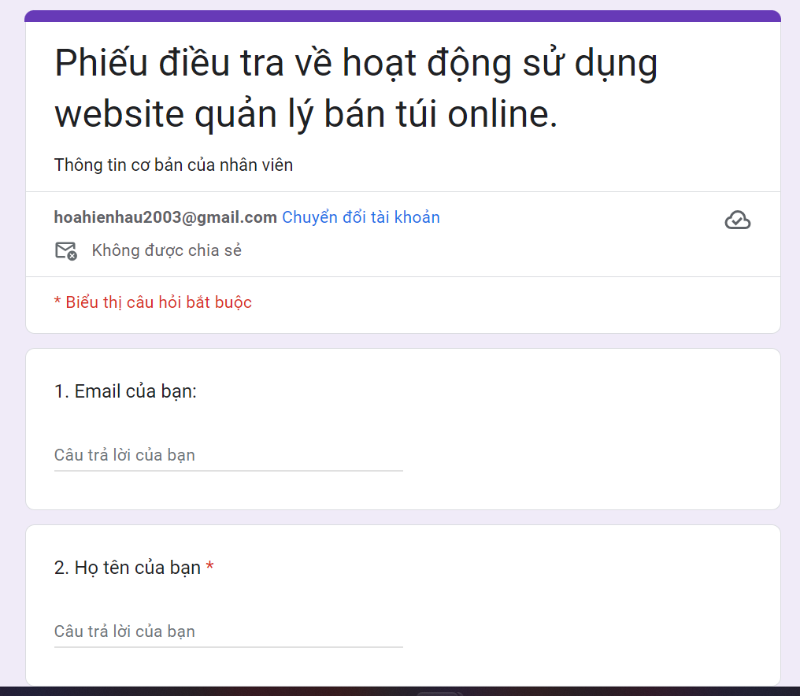

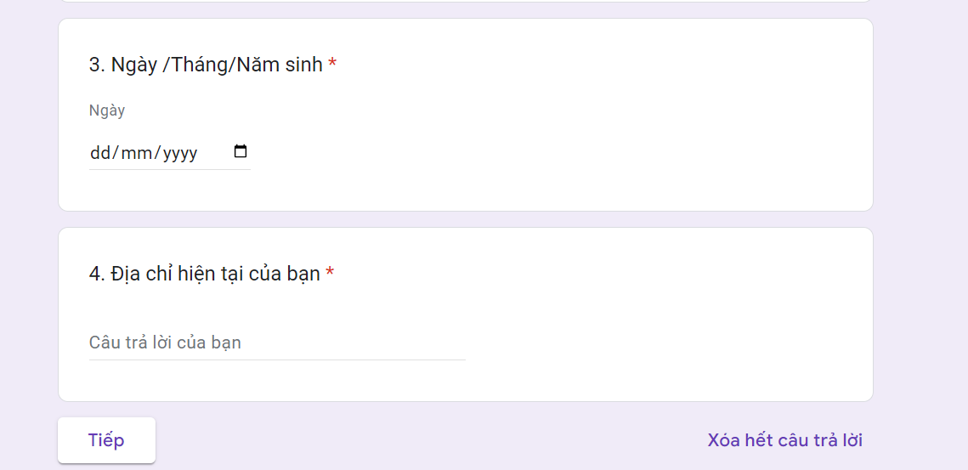

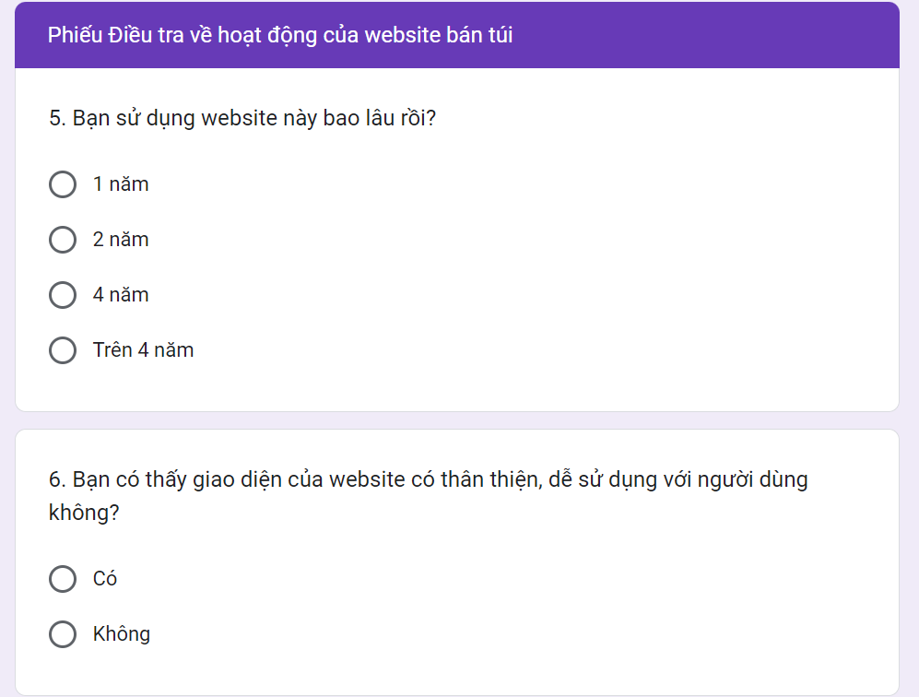

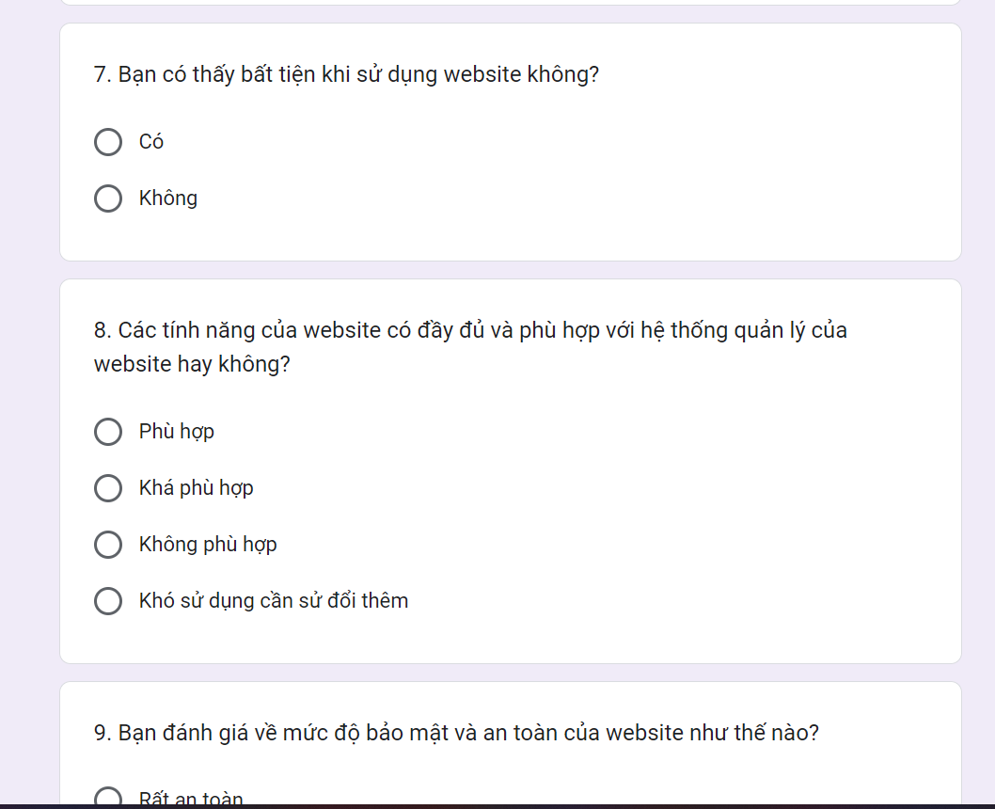

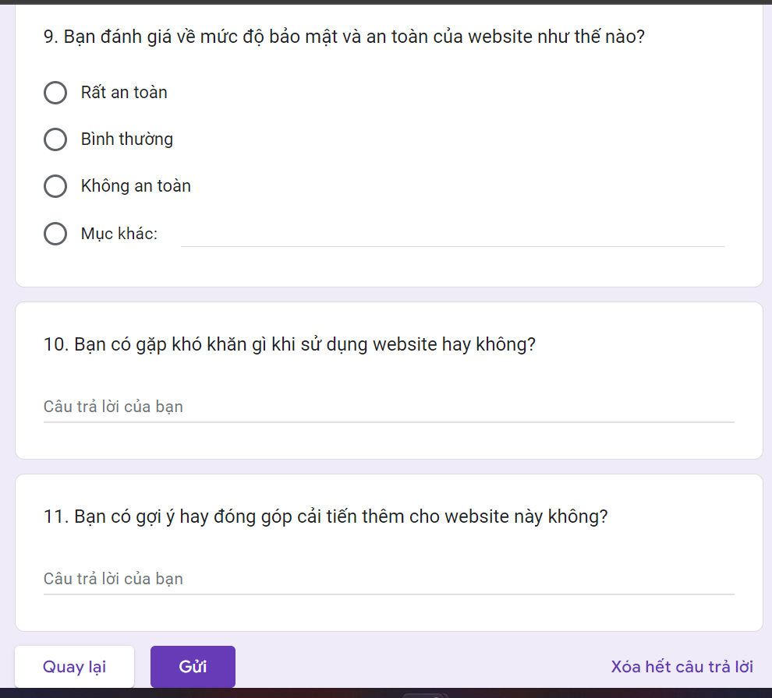

**Đối tượng khảo sát**

Đối tượng thực hiện phỏng vấn: Phạm Hữu Hòa,Lê Thị Hòa

Đối tượng điều tra: người mua hàng.

Kết quả sơ bộ

- **Địa chỉ:** Phường Minh Khai, Quận Bắc Từ Liêm, Hà Nội

- **Giới tính:** Chủ yếu là nữ.

- **Độ tuổi:** Từ 18 đến 45 tuổi

- **Thu nhập:** Khách hàng có mức thu nhập trung bình đến cao, có khả năng chi tiêu cho các sản phẩm thời trang cao cấp.

- **Phong cách sống:** Thích các sản phẩm thời trang, luôn cập nhật xu hướng mới, Ưa chuộng các thương hiệu nổi tiếng và có uy tín, Quan tâm đến chất lượng và thiết kế của sản phẩm.

## 2.2.Phân tích hệ thống

### 2.2.1.Mô tả nghiệp vụ hệ thống.

Nghiệp vụ của hệ thống:

**a, Hệ thống**

* **Tính toán doanh thu và báo cáo thống kê:** Hệ thống cần tự tính toán doanh thu của bán hàng và thể hiện bằng biểu đồ doanh số.

**b, Khách hàng**

* **Đặt hàng túi online:**Cho phép khách hàng thực hiện đặt hàng túi xách trực tuyến trênwebsite.
* Khi đã tìm kiếm được túi xách mong muốn, khách hàng ấn vào nút Add to cart bên dưới hình ảnh túi xách. Hệ thống sẽ chuyển đến form nhập thông tin đặt hàng của khách hàng.
* Tại đây, khách hàng nhập thông tin cá nhân, lựa chọn loại túi xách, số lượng, địa chỉ giao hàng, phương thức thanh toán, và các thông tin liên quan khác, sau đó gửi đơn hàng về cho cửa hàng.
* **Đăng nhập:** Cho phép Khách hàng sử dụng các tính năng cá nhân hóa và quản lý thông tin cá nhân.
* Khách hàng nhập tên đăng nhập và mật khẩu vào form đăng nhập. Nếu thông tin chính xác, hệ thống sẽ cho phép khách hàng truy cập vào tài khoản cá nhân của mình.
* **Đăng kí:** Cho phép khách hàng tạo tài khoản mới trên website để có thể sử dụng các tính năng và dịch vụ của hệ thống.
* **Xem đơn đã đặt:** Cho phép khách hàng kiểm tra và quản lý các đơn hàng đã đặt trên website.
* Họ có thể xem chi tiết về từng đơn hàng như thông tin sản phẩm, số lượng, và giá cả, cũng như theo dõi trạng thái đơn hàng từ khi đặt đến khi giao hàng.

**c, Người quản lý (Admin)**

* **Đăng nhập:** Cho phép admin thực hiện đăng nhập tài khoản vào hệ thống website quản lý khách sạn. Tại giao diện trang chủ của website quản lý là form nhập tài khoản và mật khẩu để thực hiện đăng nhập:
* Đăng nhập: Admin điền tên tài khoản và mật khẩu rồi nhấn nút Đăng nhập để tiến hành đăng nhập.
* **Quản lý tài khoản:** Cho phép admin quản lí các tài khoản có thể đăng nhập vào hệ thống quản lí:
* Admin kích vào nút cài đặt và tiếp tục kích vào *Admin-> Quản lý tài khoản*. Hệ thống sẽ hiển thị danh sách các tài khoản có thể truy nhập vào hệ thống quản lý. Tại đây admin có thể thực hiện thêm, sửa, xóa các tài khoản này.
* **Quản lý đơn đơn hàng:** Cho phép admin quản lý đơn hàng:
* Admin kích vào nút *Quản lý đơn hàng,* hệ thống sẽ hiển thị danh sách các đơn hàng. Tại đây admin có thể thực hiện xác nhận hoặc hủy đơn đặt, còn có thể xác định tình trạng đơn hàng.
* **Quản lý sản phẩm:**một trong những tính năng quan trọng của hệ thống quản trị website*.* Cho phép admin quản lý sản phẩm:
* Admin có thể thực hiện nhiều hoạt động như thêm mới, chỉnh sửa, xoá sản phẩm, cập nhật thông tin sản phẩm như mô tả, giá cả, số lượng tồn kho và hình ảnh.
* Admin còn có thể quản lý danh mục sản phẩm để tổ chức và phân loại sản phẩm một cách rõ ràng và dễ dàng tìm kiếm.
* **Báo cáo thống kê:** cho phép admin là công cụ quan trọng giúp admin có cái nhìn tổng quan về hoạt động kinh doanh và hiệu suất của website.
* Tổng quan về doanh thu: Báo cáo về doanh thu tổng cộng từ các giao dịch bán hàng trực tuyến trong khoảng thời gian nhất định (ngày, tuần, tháng, quý, năm).

Biểu đồ xu hướng: Biểu đồ thể hiện xu hướng phát triển doanh thu, số lượng đơn hàng theo thời gian để admin có thể nhận diện các xu hướng và dự đoán kịp thời.

### **2.2.2.Yêu cầu chức năng**.

* Đối với khách hàng:
* Liên hệ
* Đăng ký
* Đặt hàng
* Xem đơn đã đặt
* Đối với người quản lý:
* Đăng nhập.
* Đăng xuất.
* Quản lý đơn hàng.
* Quản lý sản phẩm.
* Quản lý tài khoản.
* Quản lý liên hệ.
* Báo cáo thống kê.

### 2.2.3.Yêu cầu phi chức năng.

* Yêu cầu về ngôn ngữ trên hệ thống: do hệ thống phục vụ chủ yếu là khách hàng Việt Nam nên ngôn ngữ chủ yếu sử dụng tiếng Việt, không yêu cầu cao về đa ngôn ngữ.
* Tính hiệu năng: thời gian phản hồi yêu cầu của khách hàng nhanh, ổn định.
* Cần có tính bảo mật cao.
* Có thể hỗ trợ cùng lúc nhiều người dùng.
* Giao diện đẹp, dễ dàng sử dụng, thân thiện với người dùng.
* Có khả năng quản lý thông tin tài khoản, đơn hàng, sản phẩm.
* Các yêu cầu về dữ liệu
* Hệ thống quản lý website Quản lý bán túi xách là một hệ thống cung cấp thông tin về sản phẩm, cung cấp mặt hàng, giá bán, dịch vụ khuyến mãi, thêm vào đó là các chức năng quản lý cơ bản như quản lý tài khoản, quản lý đơn hàng, quản lý sản phẩm, thông tin liên hệ,…

## 2.3.Các tác nhân và ca sử dụng của hệ thống.

### 2.3.1.Các tác nhân.

Trong hệ thống website bán túi xách Charles & Keith, các tác nhân (actors) chính bao gồm:

* Khách hàng (Customer): Người dùng cuối tương tác với hệ thống để thực hiện các hành động như xem sản phẩm, đặt hàng, và thanh toán.
* Quản trị viên (Administrator): Người quản lý hệ thống, chịu trách nhiệm thêm, sửa, xóa sản phẩm, quản lý đơn hàng, và thực hiện các tác vụ bảo trì hệ thống.
* Nhân viên kho (Warehouse Staff): Người quản lý kho hàng, theo dõi số lượng sản phẩm và cập nhật trạng thái kho.
* Hệ thống thanh toán (Payment System): Các dịch vụ bên ngoài như ngân hàng hoặc ví điện tử được tích hợp để xử lý thanh toán.
* Hệ thống vận chuyển (Shipping System): Các đối tác vận chuyển được kết nối để quản lý quá trình giao hàng.

### 2.3.2.Các ca sử dụng.

**Phía người dùng:**

* Đăng nhập: Người dùng nhập thông tin tài khoản để truy cập vào hệ thống.
* Đăng ký: Người dùng tạo tài khoản mới bằng cách cung cấp thông tin cá nhân.
* Đăng xuất: Người dùng thoát khỏi tài khoản của họ khỏi hệ thống.
* Xem đơn đã đặt: Khách hàng có thể xem danh sách và chi tiết các đơn hàng đã đặt trước đó.
* Đặt hàng: Người dùng chọn sản phẩm và thực hiện các bước để đặt hàng.
* Liên hệ: Người dùng có thể gửi câu hỏi hoặc phản hồi đến hệ thống hỗ trợ của website.
* Thanh toán: Người dùng chọn phương thức thanh toán và hoàn tất đơn hàng.
* Xem chi tiết sản phẩm: Người dùng xem thông tin chi tiết của từng sản phẩm, bao gồm hình ảnh, giá cả, và mô tả.

**Phía người quản trị:**

* Quản lý tài khoản: Quản trị viên hoặc khách hàng có thể chỉnh sửa thông tin tài khoản cá nhân.
* Quản lý sản phẩm: Quản trị viên có thể thêm, sửa, xóa sản phẩm trong hệ thống.
* Quản lý đơn hàng: Quản trị viên theo dõi và quản lý trạng thái các đơn hàng từ khách hàng.
* Liên hệ: Quản trị viên có thể liên hệ với khách hàng hoặc đối tác thông qua hệ thống quản lý liên lạc.

## 2.4.Mô hình hóa chức năng hệ thống

a) Biểu đồ Use case



Hình 2.1 Biểu đồ Use case

b) Các Use case chính

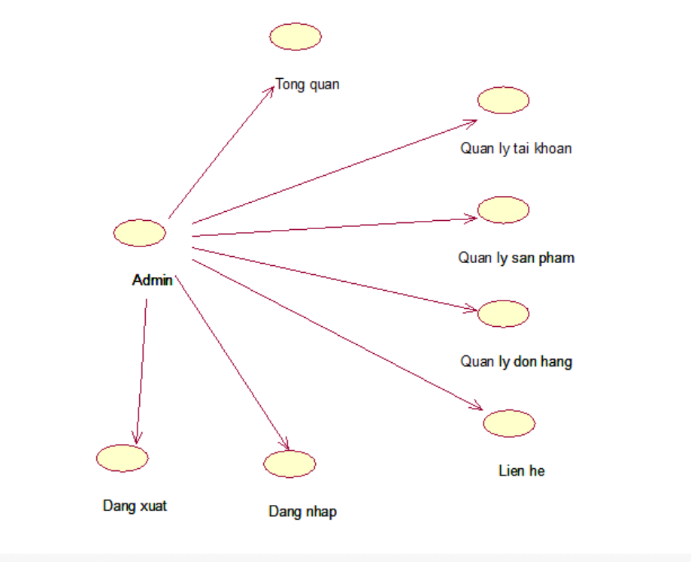

Hình 2.2 Các Use case chính

c) Các Use case thứ cấp



Hình 2.3 Các Use case thứ cấp

d) Biểu đồ quan hệ giữa các Use case

* Phía bên Admin

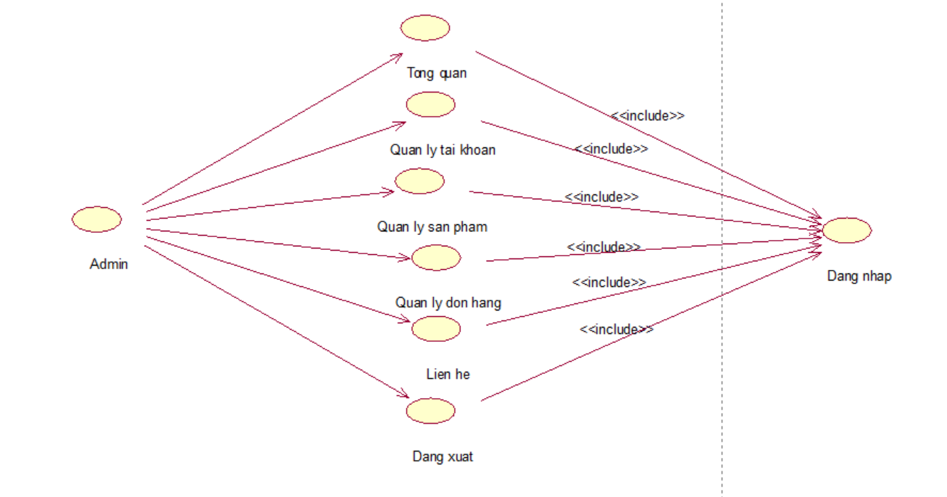

Hình 2.4 Biểu đồ quan hệ giữa các Use case phía bên Admin

* Phía bên Customer



Hình 2.5 Biểu đồ quan hệ giữa các Use case phía bên Customer

### 2.4.1.Mô tả chi tiết các usecase.

#### 2.4.1.1.Mô tả chi tiết Use case Đăng ký

|  |
| --- |
| 1. Tên use case   Đăng ký   1. Mô tả vắn tắt   Use case này cho phép khách hàng đăng ký tài khoản.   1. Luồng sự kiện    1. Luồng cơ bản       1. Use case bắt đầu khi người dùng click vào nút “Register” ở màn hình trang chủ. Hệ thống sẽ hiển thị màn hình Register.       2. Người dùng nhập đầy đủ thông tin cần thiết bao gồm họ tên, điện thoại, ngày sinh, giới tính, email, mật khẩu và xác nhận mật khẩu sau đó kích nút đăng ký. Hệ thống sẽ tạo một tài khoản mới vào bảng USER và một khách hàng mới ở bảng USER và hiển thị thông báo đăng ký thành công rồi đưa khách hàng quay lại trang chủ.   Use case kết thúc   * 1. Luồng rẽ nhánh * Ở bước 2 của luồng cơ bản nếu người dùng chưa nhập đầy đủ các thông tin bắt buộc mà bấm xác nhận thì hệ thống sẽ hiển thị thông báo yêu cầu nhập đầy đủ thông tin. * Tại thời điểm nào trong quá trình thực hiện Use Case nếu không kết nối được với cơ sở dữ liệu thì hệ thống sẽ hiển thị một thông báo lỗi.   Use Case kết thúc.   1. Các yêu cầu đặc biệt: Không có. 2. Tiền điều kiện: Không có. 3. Hậu điều kiện   Nếu use case kết thúc thành công thì sẽ tạo được một tài khoản khách hàng mới.   1. Điểm mở rộng: Không có. |

#### 2.4.1.2.Mô tả chi tiết Use case Đăng nhập

|  |
| --- |
| 1. Tên use case   Đăng nhập   1. Mô tả vắn tắt   Use case này cho phép người dùng đăng nhập vào hệ thống   1. Luồng sự kiện    1. Luồng cơ bản 2. Use case bắt đầu khi người dùng click vào nút login trên trang chủ của hệ thống. Hệ thống sẽ hiển thị form đăng nhập. 3. Người dùng nhập email address và password sau đó click vào nút “LOGIN”. Hệ thống kiểm tra trong cơ sở dữ liệu sau đó hiển thị giao diện tương ứng với quyền của người đăng nhập.   Use case kết thúc.   * 1. Luồng rẽ nhánh * Sau khi người dùng click vào nút đăng nhập, hệ thống kiểm tra email và password trong bảng USERS của cơ sở dữ liệu. Nếu email và password sai, hệ thống sẽ hiển thị thông báo lỗi: "Tài khoản hoặc mật khẩu không chính xác". * Tại bất cứ thời điểm nào trong quá trình thực hiện Use Case nếu không kết nối được với cơ sở dữ liệu thì hệ thống sẽ hiển thị một thông báo lỗi và Use Case kết thúc.  1. Các yêu cầu đặc biệt   Phân quyền.   1. Tiền điều kiện   Người dùng đã có tài khoản đăng nhập.   1. Hậu điều kiện   Nếu Use Case đăng nhập thành công, hệ thống sẽ chuyển qua màn hình tương ứng với quyền. Nếu không thì hệ thống vẫn ở lại trang đăng nhập.   1. Điểm mở rộng: Không có. |

#### 2.4.1.3.Mô tả chi tiết Use case Đặt hàng

|  |
| --- |
| * + 1. Tên use case:   Đặt phòng  2. Mô tả vắn tắt Use Case:  Cho phép khách hàng đặt hàng.  3. Luồng sự kiện:  3.1 Luồng cơ bản  1, Use case này sẽ bắt đầu khi khách hàng chọn vào “Đặt hàng” trên màn hình trang chủ. Hệ thống sẽ hiển chị giao diện CHECKOUT và lấy các thông tin gồm có họ tên, address, email, phone, note, payment method.  3. Khách hàng chọn 1 sản phẩm rồi bấm “Đặt ngay”, khách hàng sẽ được chuyển đến 1 phiếu thông tin để điền thông tin khách hàng và thông tin đơn đặt hàng.  4. Khách hàng nhập thông tin trong phiếu đặt hàng và kích nút “Đặt hàng”  . Hệ thống sẽ thêm đơn đặt hàng mới vào bảng ORDER và quay trở lại màn hình trang chủ.  Use case kết thúc.   * 1. Luồng rẽ nhánh:   1, Tại bước 4 nếu hệ thống không thể thêm đơn vào cơ sở dữ liệu thì sẽ hiện thống báo yêu cầu người dùng đặt lại đơn hàng.  2, Tại bất kì bước nào trong luồng cơ bản, nếu không kết nối được với cơ sở dữ liệu thì hệ thống sẽ hiển thị một thông báo và use case kết thúc.  3, Tại bước 4 nếu ngày bắt đầu muộn hơn ngày kết thúc thì thông báo lỗi và yêu cầu người khách hàng nhập lại ngày.  Use case kết thúc.  4. Các yêu cầu đặc biệt: Không có  5. Tiền điều kiện: đã đăng nhập với tài khoản khách hàng  6. Hậu điều kiện: nếu thành công thì sẽ thêm đơn đã đặt vào bảng ROOMBOOK  7. Điểm mở rộng: Không có |

#### 2.4.1.4.Mô tả chi tiết Use case Xem đơn đã đặt

|  |
| --- |
| * + 1. Tên use case:   Xem đơn đặt phòng.  2. Mô tả vắn tắt use case:  Cho phép khách hàng xem danh sách các đơn đặt phòng.  3. Luồng sự kiện:  3.1 Luồng cơ bản:  1) Use case này bắt đầu khi khách hàng kích vào mục “Xem đơn đặt hàng” trên màn hình trang chủ. Hệ thống sẽ hiển thị màn hình danh sách đơn đặt phòng và lấy danh sách thông tin từ bảng ORDER gồm: id, email, first_name, last_name, note, order_date, payment_method, phone_number, shipping_address, status, total_money, user_id và hiển thị danh sách lên màn hình.  Use case kết thúc.  3.2 Luồng rẽ nhánh:  1)Tại bất kì bước nào trong luồng cơ bản, nếu không kết nối được với cơ sở dữ liệu thì hệ thống sẽ hiển thị một thông báo và Use case kết thúc.  4. Các yêu cầu đặc biệt: Không có  5. Tiền điều kiện:  Cần đăng nhập tài khoản khách hàng để thực hiện usecase.  6. Hậu điều kiện: Không có.  7. Điểm mở rộng: Không có. |

#### 2.4.1.5.Mô tả chi tiết Use case Liên hệ

|  |
| --- |
| 1. Tên use case:  Liên hệ  2. Mô tả vắn tắt Use Case:  Cho phép khách hàng đăng ký nhận liên hệ từ phía khách sạn.  3. Luồng sự kiện:  3.1 Luồng cơ bản  1, Use case này bắt đầu khi Khách hàng bấm vào “Liên hệ” trên thanh Menu trang chủ, sau đó trang web chuyển đến 1 phiếu thông tin liên hệ. Khách hàng điền thông tin của mình trên form đó như Email, số điện thoại.  2, Sau khi điền form, khách hàng click “Gửi ngay” để gửi đơn. Hệ thống sẽ cập nhật thông tin nhận liên hệ của khách hàng trong bảng CUSTOMER và hiên thị thông báo thành công.  Use case kết thúc.  3.2 Luồng rẽ nhánh:  1, Tại bất kì bước nào trong luồng cơ bản, nếu không kết nối được với cơ sở dữ liệu thì hệ thống sẽ hiển thị một thông báo và use case kết thúc.  4. Các yêu cầu đặc biệt: Không có  5. Tiền điều kiện: Khách hàng đã đăng nhập vào hệ thống.  6. Hậu điều kiện: Không có  7. Điểm mở rộng: Không có |

#### 2.4.1.6.Mô tả chi tiết Use case Quản lý tài khoản

|  |
| --- |
| 1. Tên use case   Quản lý tài khoản.   1. Mô tả vắn tắt   Use case này cho phép admin xem, thêm, sửa, xóa tài khoản người dùng có trong hệ thống quản lý.   1. Luồng sự kiện    1. Luồng cơ bản       1. Xem danh sách tài khoản:   Use case này bắt đầu khi admin kích vào nút “Quản lý tài khoản” trên menu quản trị. Hệ thống sẽ hiển thị giao diện quản lý tài khoản và lấy thông tin chi tiết danh sách các tài khoản admin gồm có firstName, lastName, email, phone từ bảng USER trong cơ sở dữ liệu và hiển thị lên màn hình thông tin của các tài khoản.   * + 1. Thêm tài khoản:  1. Nhân viên kích vào nút “Tạo mới” ở màn hình quản lý tài khoản. Hệ thống sẽ hiển thị màn hình thêm tài khoản. 2. Nhân viên nhập các thông tin tài khoản cần thiết gồm có email, password sau đó kích “Thêm”. Hệ thống sẽ thêm tài khoản mới vào bảng USER với role là customer và cập nhật lại danh sách các tài khoản lên màn hình quản lý tài khoản.    * 1. Sửa tài khoản: 3. Nhân viên chọn một tài khoản và kích vào nút “Sửa” ở màn hình quản lý tài khoản. Hệ thống sẽ hiển thị màn hình sửa tài khoản và thông tin tài khoản đó gồm có firstName, lastName, phone, gender từ bảng USER và chọn ảnh để upload. 4. Nhân viên sẽ nhập thông tin tài khoản mới sau đó kích “Cập nhật”. Hệ thống sẽ cập nhập thông tin tài khoản được chọn vào bảng USER và cập nhật lại danh sách các tài khoản lên màn hình quản lý tài khoản.    * 1. Xóa tài khoản: 5. Nhân viên chọn một tài khoản và kích vào nút “Xóa”. Hệ thống sẽ hiển thị thông báo xác nhận xóa. 6. Nhân viên kích “Đồng ý”. Hệ thống sẽ xóa tài khoản mà admin đã chọn trong bảng CUSTOMER, USER và cập nhật lại danh sách tài khoản lên màn hình quản lý.   Use case kết thúc.   * 1. Luồng rẽ nhánh      1. Tại bước 2b, 3b, 4b trong luồng cơ bản nếu admin kích “Hủy”. Hệ thống sẽ bỏ qua thao tác và quay trở lại màn hình quản lý tài khoản.      2. Tại bất cứ thời điểm nào trong quá trình thực hiện Use Case nếu không kết nối được với cơ sở dữ liệu thì hệ thống sẽ hiển thị một thông báo lỗi và Use Case kết thúc.  1. Các yêu cầu đặc biệt   Use case này chỉ cho phép một số vai trò như người quản trị, người chủ hệ thống thực hiện.   1. Tiền điều kiện   Người quản trị cần đăng nhập với vai trò quản trị hệ thống trước khi có thể thực hiện use case.   1. Hậu điều kiện   Nếu use case kết thúc thành công thì thông tin tài khoản sẽ được cập nhập trong cơ sở dữ liệu.   1. Điểm mở rộng: Không có. |

#### 2.4.1.7.Mô tả chi tiết Use case Quản lý sản phẩm

|  |
| --- |
| 1. Tên use case   Quản lý sản phẩm.   1. Mô tả vắn tắt   Use case này cho phép admin tìm kiếm, xem, thêm, sửa, xóa khách sạn có trong danh sách các sản phẩm.   1. Luồng sự kiện    1. Luồng cơ bản 2. Xem danh sách sản phẩm:   Use case này bắt đầu khi admin kích vào nút “Quản lý sản phẩm” trên menu quản trị. Hệ thống sẽ hiển thị giao diện quản lý khách sạn và lấy thông tin chi tiết danh sách các khách sạn gồm có ID, name, price, thumnail, description, updated_at, updated_by, created_at, created_by từ bảng PRODUCTS trong cơ sở dữ liệu và hiển thị lên màn hình danh sách các sản phẩm.   1. Thêm sản phẩm: 2. Nhân viên kích vào nút “Thêm mới” ở màn hình quản lý sản phẩm. Hệ thống sẽ hiển thị màn hình thêm sản phẩm. 3. Nhân viên nhập các thông tin sản phẩm cần thiết gồm có Tên sản phẩm, Giá, Hãng, Danh mục, Mô tả, sau đó kích “Tạo mới”. Hệ thống sẽ thêm sản phẩm mới vào bảng PRODUCTS và cập nhật lại danh sách các sản phẩm lên màn hình quản lý sản phẩm. 4. Sửa khách sạn: 5. Ở màn hình quản lý sản phẩm, admin chọn một sản phẩm cần sửa và kích vào nút “Sửa” của sản phẩm đó.. Hệ thống sẽ hiển thị màn hình sửa sản phẩm gồm có Tên sản phẩm, Giá, Hãng, Danh mục, Mô tả từ bảng PRODUCTS. 6. Nhân viên sẽ nhập thông tin sản phẩm mới sau đó kích “Cập nhật”. Hệ thống sẽ cập nhập thông tin sản phẩm được chọn vào bảng PRODUCTS và cập nhật lại danh sách các sản phẩm lên màn hình quản lý sản phẩm. 7. Xóa sản phẩm: 8. Nhân viên chọn một sản phẩm cần xóa và kích “Xóa”, hệ thống sẽ hiển thị thông báo xác nhận xóa sản phẩm. 9. Nhân viên kích “Xác nhận”. Hệ thống sẽ xóa sản phẩm có ID mà admin đã chọn trong bảng PRODUCTS và cập nhật lại danh sách sản phẩm lên màn hình quản lý.   Use case kết thúc.   * 1. Luồng rẽ nhánh      1. Tại bước 4c trong luồng cơ bản nếu admin kích “Hủy”. Hệ thống sẽ bỏ qua thao tác xóa và quay trở lại màn hình xóa sản phẩm.      2. Tại bước 3b trong luồng cơ bản nếu admin kích “Hủy”. Hệ thống sẽ bỏ qua thao tác cập nhật và quay trở lại màn hình quản lý sản phẩm.      3. Tại thời điểm nào trong quá trình thực hiện Use Case nếu không kết nối được với cơ sở dữ liệu thì hệ thống sẽ hiển thị một thông báo lỗi và Use Case kết thúc.  1. Các yêu cầu đặc biệt   Use case này chỉ cho phép một số vai trò như người quản trị, người chủ hệ thống thực hiện.   1. Tiền điều kiện   Người quản trị cần đăng nhập với vai trò quản trị hệ thống trước khi có thể thực hiện use case.   1. Hậu điều kiện   Nếu use case kết thúc thành công thì thông tin sản phẩm sẽ được cập nhập trong cơ sở dữ liệu.   1. Điểm mở rộng: Không có. |

#### 2.4.1.8.Mô tả chi tiết Use case Quản lý liên hệ

|  |
| --- |
| 1. Tên use case   Quản lý Liên hệ   1. Mô tả vắn tắt   Use case này cho phép admin xem, sửa sự cho phép nhận liên hệ  Luồng sự kiện   * 1. Luồng cơ bản   1, Use case này bắt đầu khi Khách hàng bấm vào “Liên hệ” trên thanh Menu trang chủ, sau đó trang web chuyển đến 1 phiếu thông tin liên hệ. Khách hàng điền thông tin của mình trên form đó như Email, số điện thoại.  2, Sau khi điền form, khách hàng click “Gửi ngay” để gửi đơn. Hệ thống sẽ cập nhật thông tin nhận liên hệ của khách hàng trong bảng USERS và hiên thị thông báo thành công.  Use case kết thúc.   * 1. Luồng rẽ nhánh      1. Tại thời điểm nào trong quá trình thực hiện Use Case nếu không kết nối được với cơ sở dữ liệu thì hệ thống sẽ hiển thị một thông báo lỗi và Use Case kết thúc.  1. Các yêu cầu đặc biệt   Use case này chỉ cho phép một số vai trò như người quản trị, người chủ hệ thống thực hiện.   1. Tiền điều kiện   Người quản trị cần đăng nhập với vai trò quản trị hệ thống trước khi có thể thực hiện use case.   1. Hậu điều kiện   Nếu use case kết thúc thành công thì thông tin liên hệ sẽ được cập nhật vào trong cơ sở dữ liệu.   1. Điểm mở rộng: Không có. |

#### 2.4.1.9.Mô tả chi tiết Use case Quản lý đơn hàng

|  |
| --- |
| 1. Tên use case   Quản lý đơn hàng   1. Mô tả vắn tắt   Use case này cho phép admin xem, xác nhận, từ chối đơn đặt phòng trong bảng ORDER_DETAILS.   1. Luồng sự kiện    1. Luồng cơ bản 2. Xem danh sách order:   Use case này bắt đầu khi admin kích vào nút “Quản lý đơn hàng” trên menu quản trị. Hệ thống sẽ hiển thị giao diện quản lý đơn book và lấy thông tin chi tiết danh sách các đơn book đã đặt gồm có id, email, first_name, last_name, note, order_date, payment_method, phone_number, shipping_address, status, total_money, user_id từ bảng ORDER trong cơ sở dữ liệu và hiển thị lên màn hình danh sách các đơn hàng.   1. Xác nhận đơn hàng:   Ở màn hình quản lý Đơn hàng, nhân viên chọn một đơn cần xác nhận và kích vào nút “xác nhận” của đơn hàng đó. Hệ thống sẽ cập nhật thông tin trạng thái đơn đặt phòng là đã xác nhận và cập nhật đơn đặt hàng trong bảng ORDER và hiển thị thông báo   1. Từ chối đơn hàng: 2. Admin chọn một Order và kích vào nút “Từ chối”. Hệ thống sẽ hiển thị thông báo xác nhận từ chối đơn hàng. 3. Admin kích “Xác nhận”. Hệ thống sẽ xóa đơn hàng mà admin đã chọn trong bảng ORDER và cập nhật lại danh sách đơn hàng lên màn hình quản lý.   Use case kết thúc.   * 1. Luồng rẽ nhánh      1. Tại bước 3b và trong luồng cơ bản nếu admin kích “Hủy”. Hệ thống sẽ bỏ qua thao tác và quay trở lại màn hình quản lý phòng đã đặt.      2. Tại thời điểm nào trong quá trình thực hiện Use Case nếu không kết nối được với cơ sở dữ liệu thì hệ thống sẽ hiển thị một thông báo lỗi và Use Case kết thúc.  1. Các yêu cầu đặc biệt   Use case này chỉ cho phép một số vai trò như người quản trị, người chủ hệ thống thực hiện.   1. Tiền điều kiện   Người quản trị cần đăng nhập với vai trò quản trị hệ thống trước khi có thể thực hiện use case.   1. Hậu điều kiện   Nếu use case kết thúc thành công thì thông tin ORDERS sẽ được cập nhập trong cơ sở dữ liệu.   1. Điểm mở rộng: Không có. |

#### 2.4.1.10.Mô tả chi tiết Use case Báo cáo thống kê

|  |
| --- |
| 1. Tên use case   Báo cáo thống kê.   1. Mô tả vắn tắt   Use case này cho phép admin xem danh sách các sản phẩm đã bán, doanh thu trên biểu đồ thống kê.   1. Luồng sự kiện    1. Luồng cơ bản 2. Xem danh sách doanh thu, khách hàng, đơn hàng trên dashboard:   Use case này bắt đầu khi admin kích vào nút “Tổng quan” trên menu quản trị. Hệ thống sẽ hiển thị màn hình lợi nhuận và lấy thông tin chi tiết danh sách các lợi nhuận trên hóa đơn gồm sản phẩm có từ bảng PRODUCTS, đơn hàng đã bán, đơn hàng chưa xử lý từ bảng ORDER_DETAILS và khách hàng từ bảng USERS trong cơ sở dữ liệu và hiển thị lên màn hình.   * 1. Luồng rẽ nhánh      1. Tại thời điểm nào trong quá trình thực hiện Use Case nếu không kết nối được với cơ sở dữ liệu thì hệ thống sẽ hiển thị một thông báo lỗi và Use Case kết thúc.  1. Các yêu cầu đặc biệt   Use case này chỉ cho phép một số vai trò như người quản trị, người chủ hệ thống thực hiện.   1. Tiền điều kiện   Người quản trị cần đăng nhập với vai trò quản trị hệ thống trước khi có thể thực hiện use case.   1. Hậu điều kiện: Không có. 2. Điểm mở rộng: Không có. |

#### 2.4.1.11.Mô tả chi tiết Use case Xem chi tiết sản phẩm

|  |
| --- |
| * + 1. Tên use case:   Xem chi tiết sản phẩm.  2. Mô tả vắn tắt use case:  Cho phép khách hàng xem chi tiết các sản phẩm tại cửa hàng.  3. Luồng sự kiện:  3.1 Luồng cơ bản:  1) Use case này bắt đầu khi khách hàng kích vào mục “Sản phẩm” trên màn hình trang chủ. Hệ thống sẽ hiển thị lên màn hình tên sản phẩm và hình ảnh sản phẩm từ bản PRODUCTS.  2) Khách hàng kích vào tên sản phẩm . Hệ thống sẽ lấy toàn bộ thông tin sản phẩm từ bảng PRODUCTS sau đó hiển thị lên màn hình.Use case kết thúc.  3.2 Luồng rẽ nhánh:  1)Tại bất kì bước nào trong luồng cơ bản, nếu không kết nối được với cơ sở dữ liệu thì hệ thống sẽ hiển thị một thông báo và Use case kết thúc.  4. Các yêu cầu đặc biệt: Không có  5. Tiền điều kiện:  Cần đăng nhập tài khoản khách hàng để thực hiện usecase.  6. Hậu điều kiện: Không có.  7. Điểm mở rộng: Không có. |

### 2.4.2.Phân tích Usecase.



Hình 2.21 Các Entity

#### 2.4.2.1.Phân tích Use case Đăng ký

**a) Biểu đồ trình tự**

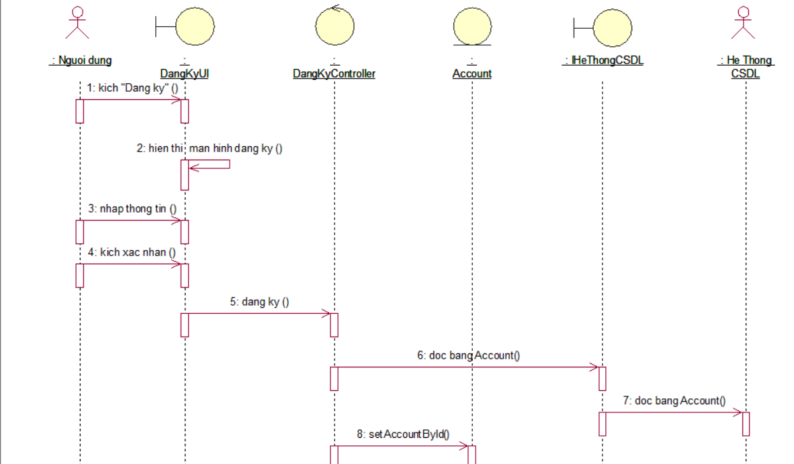

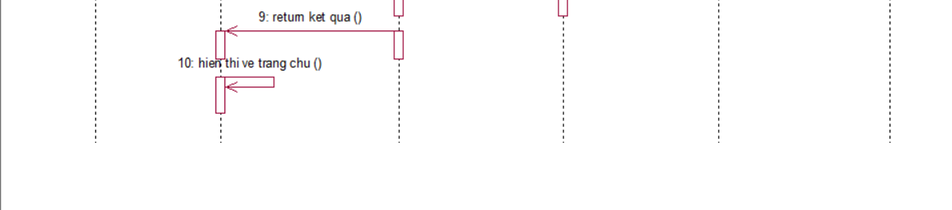

**b) Biểu đồ lớp VOPC (Phân luồng cơ bản)**

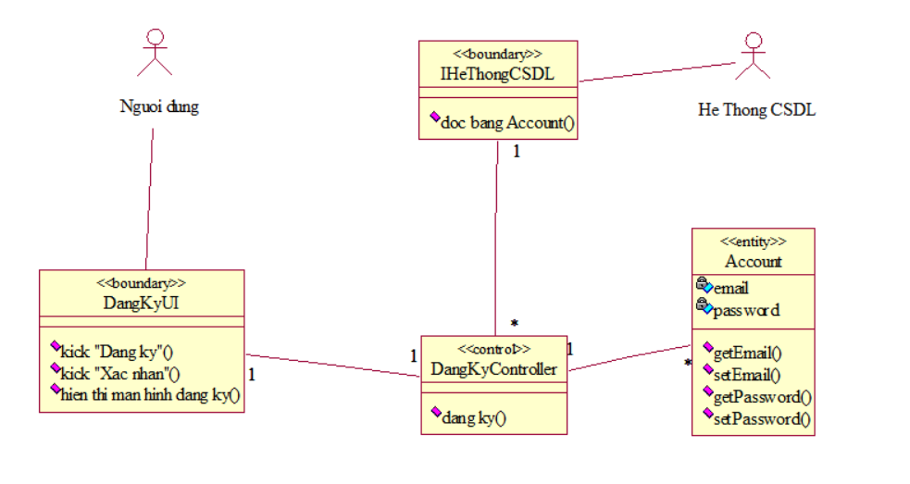

#### 2.4.2.2.Phân tích Use case Đăng nhập

**a) Biểu đồ trình tự**



**b) Biểu đồ lớp VOPC (Phân luồng cơ bản)**



#### 2.4.2.3.Phân tích Use case Đặt hàng

**a) Biểu đồ trình tự**

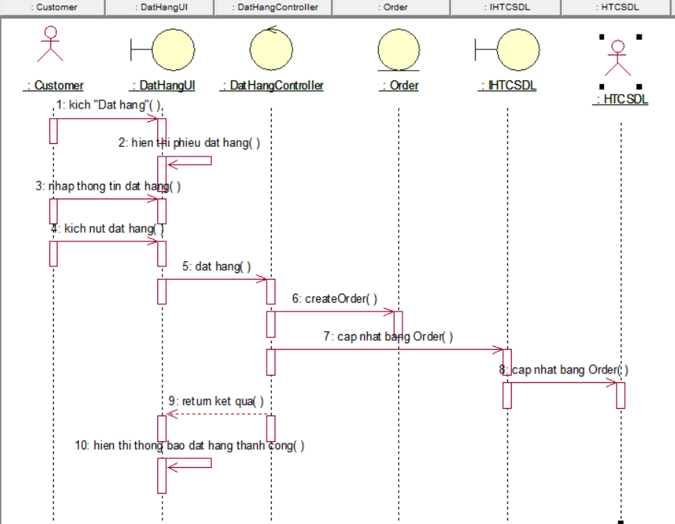

**b) Biểu đồ lớp VOPC (Phân luồng cơ bản)**

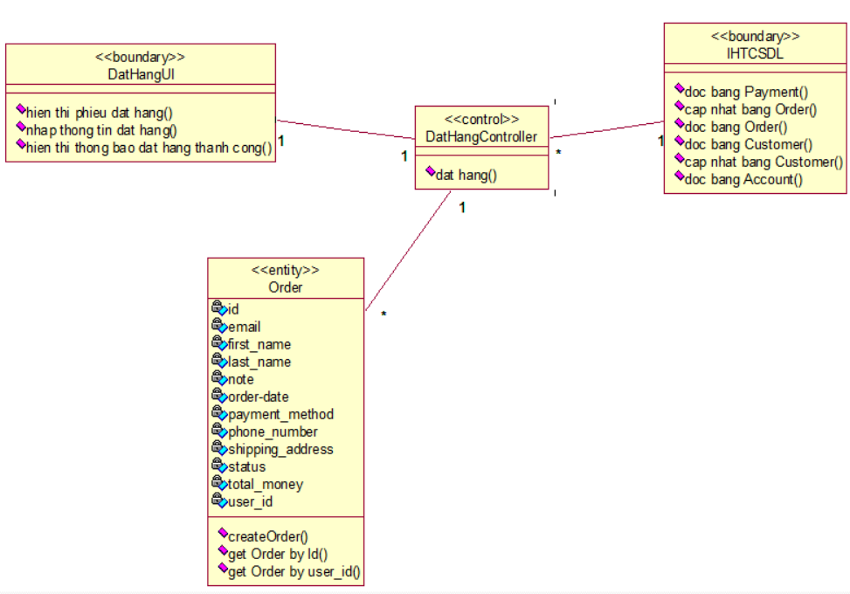

#### 2.4.2.4.Phân tích Use case Xem đơn đã đặt

**a)Biểu đồ trình tự**

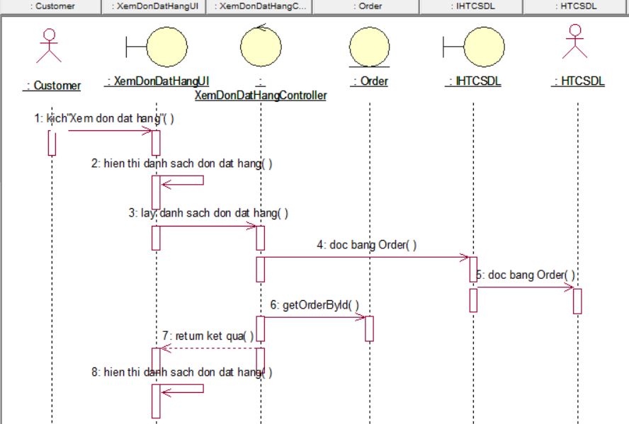 **b) Biểu đồ lớp VOPC (Phân luồng cơ bản)**

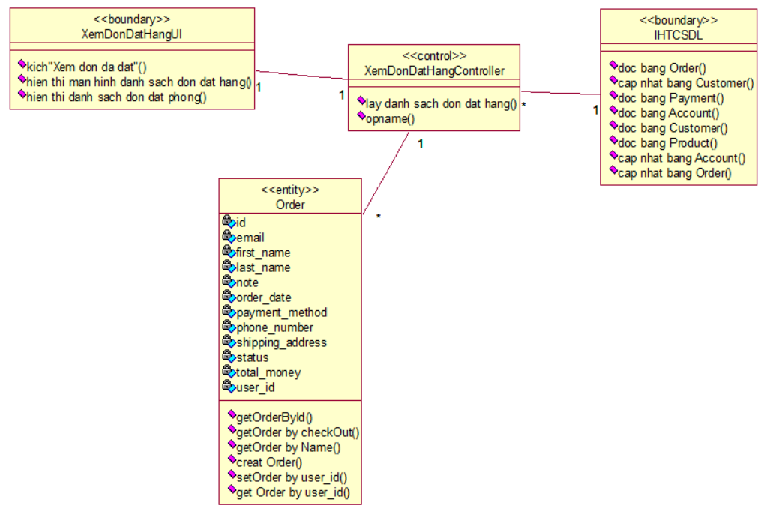

#### 2.4.2.5.Phân tích Use case Liên hệ

**a) Biểu đồ trình tự**



**b) Biểu đồ lớp VOPC (Phân luồng cơ bản)**



#### 2.4.2.6.Phân tích Use case Đổi mật khẩu

**a) Biểu đồ trình tự**



**b) Biểu đồ lớp VOPC (Phân luồng cơ bản)**



#### 2.4.2.7.Phân tích Use case Quản lý tài khoản

**a) Biểu đồ trình tự**



**b) Biểu đồ lớp VOPC (Phân luồng cơ bản)**



#### 2.4.2.8.Phân tích Use case Quản lý sản phẩm

**a) Biểu đồ trình tự**



**b) Biểu đồ lớp VOPC (Phân luồng cơ bản)**



#### 2.4.2.9.Phân tích Use case Quản lý đơn hàng

**a) Biểu đồ trình tự**

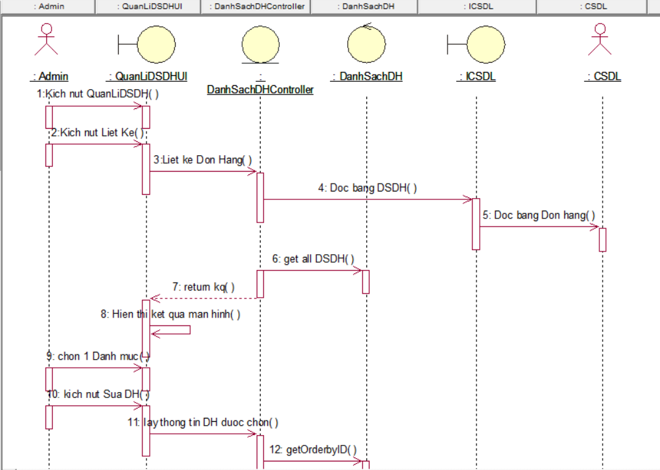

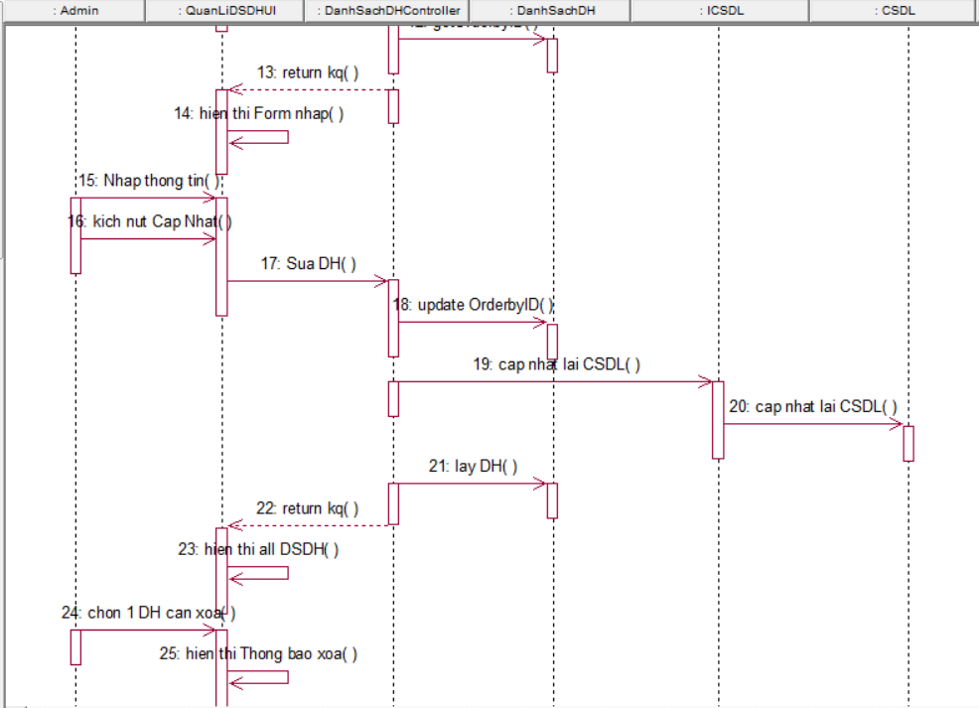

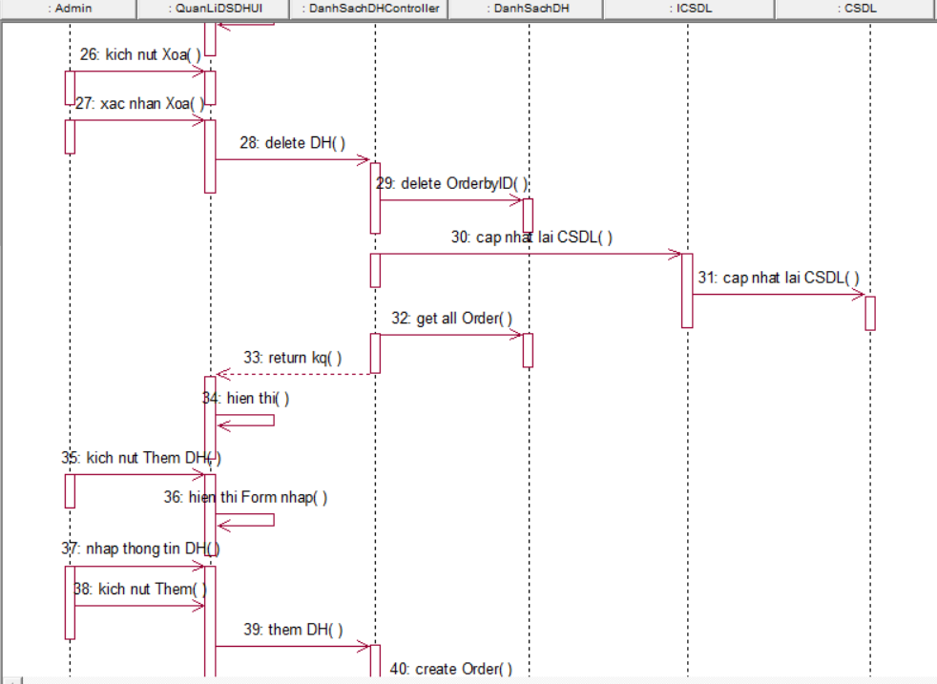

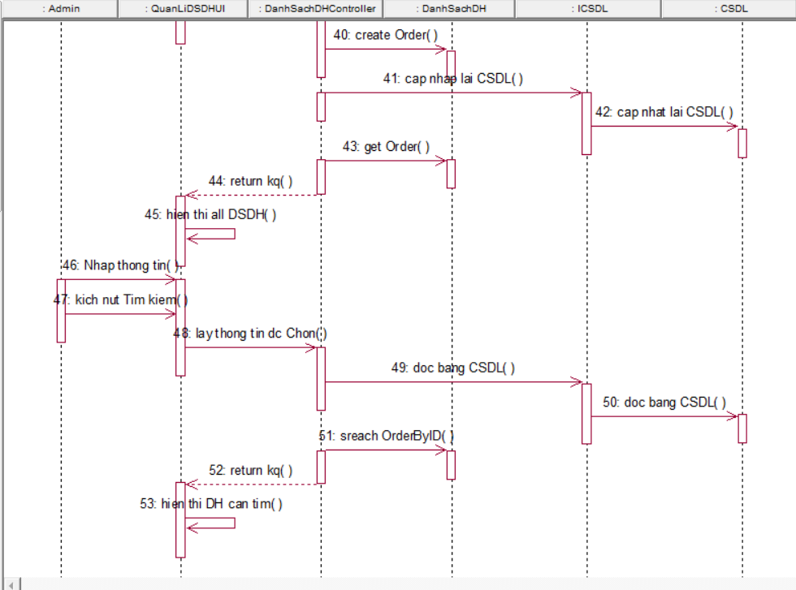

**b) Biểu đồ lớp VOPC (Phân luồng cơ bản)**

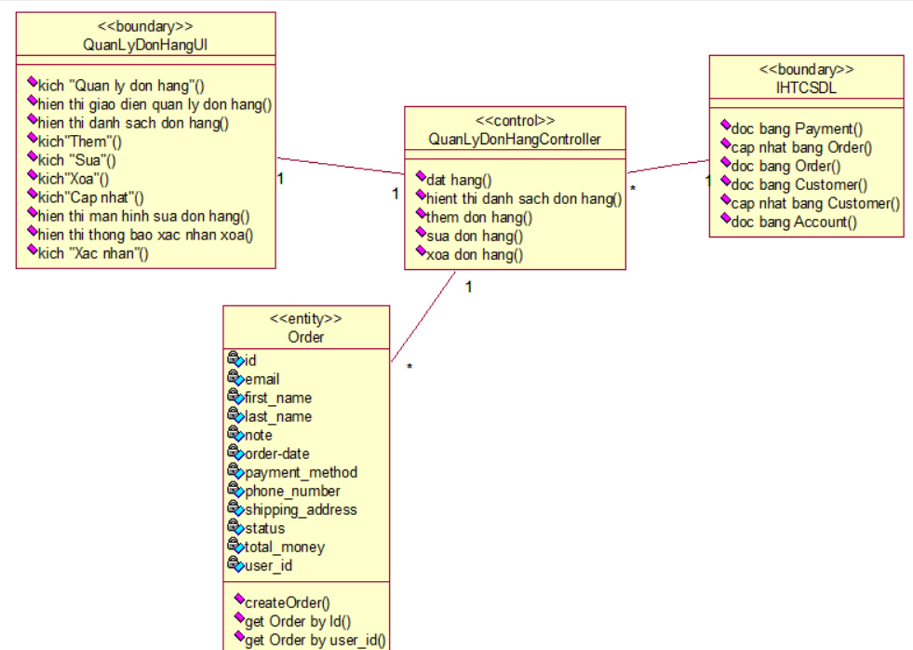

#### 2.4.2.10.Phân tích Use case Quản lý liên hệ

**a) Biểu đồ trình tự**

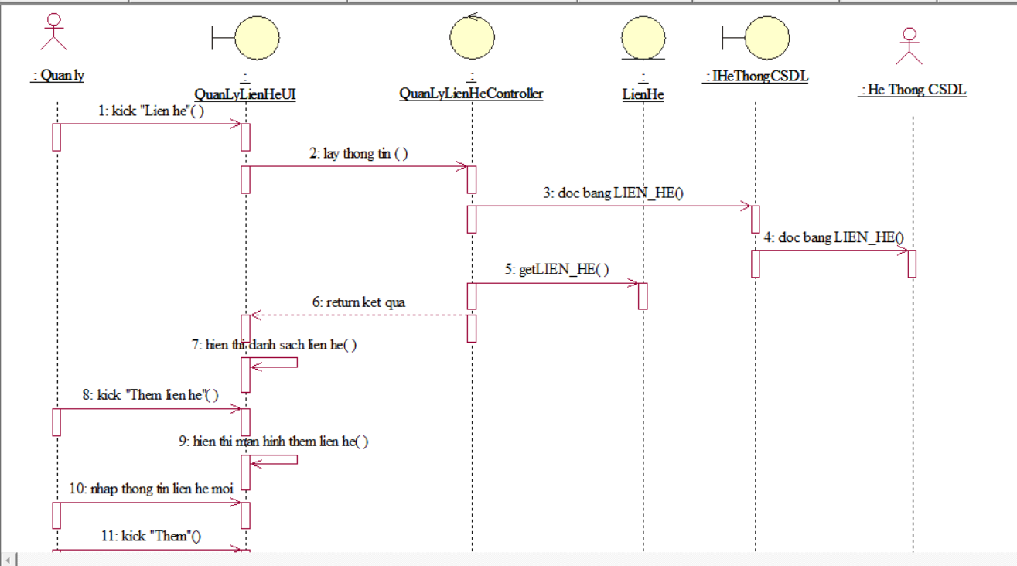

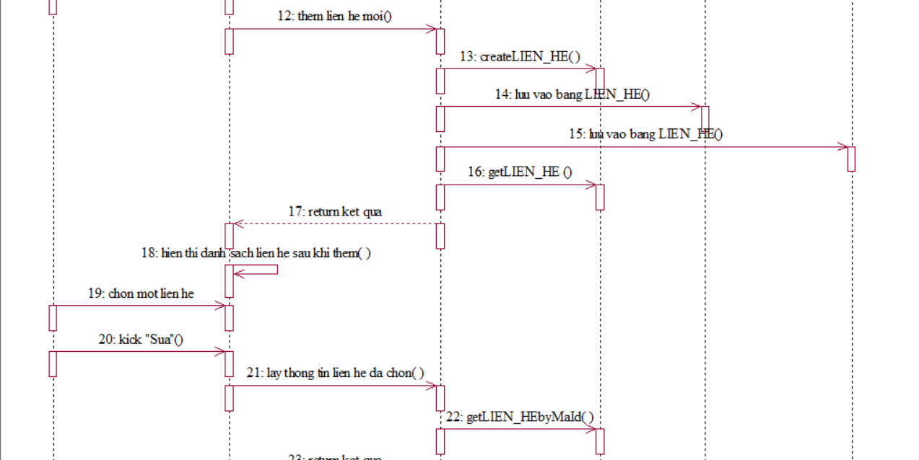

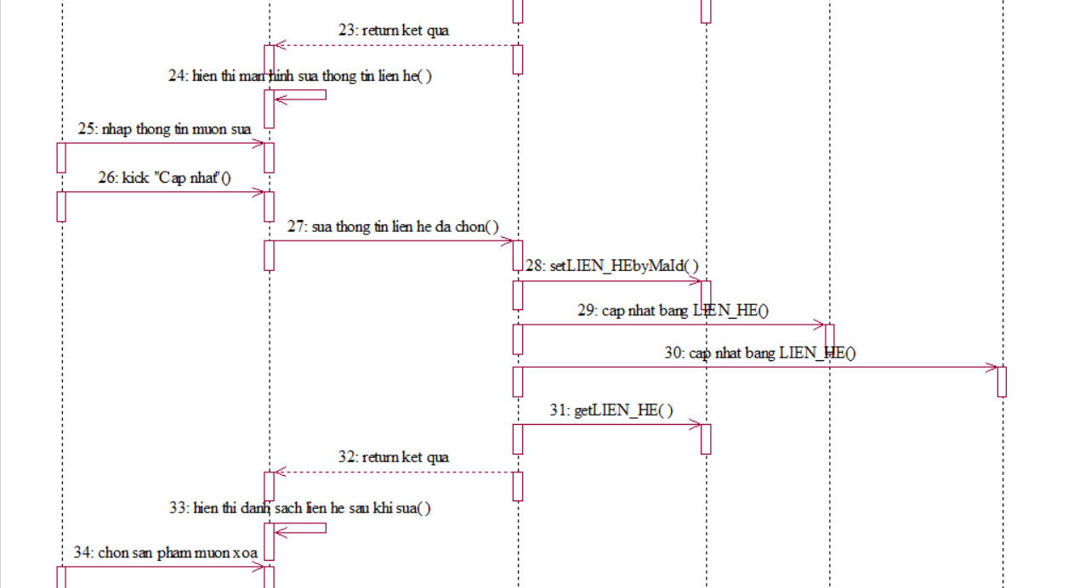

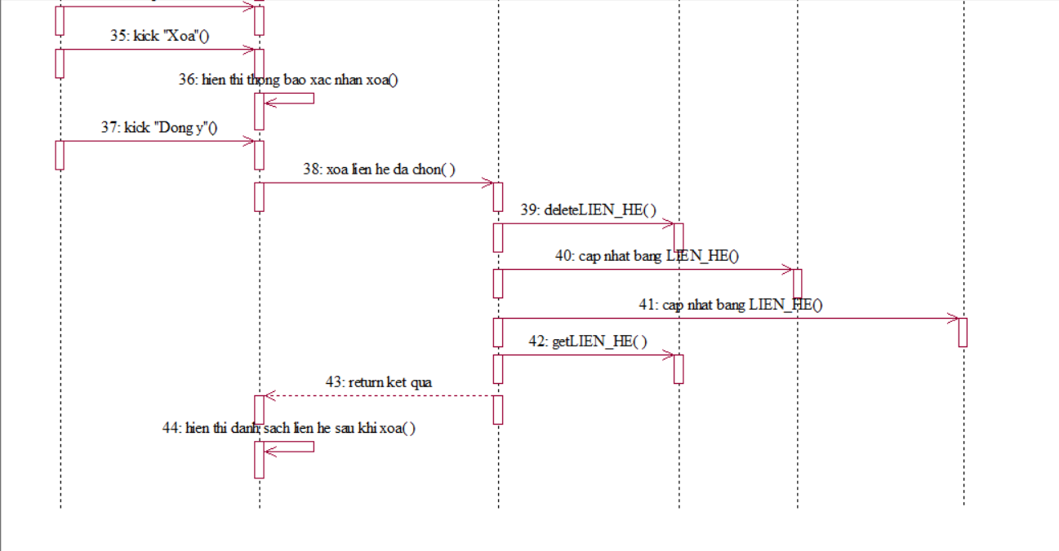

**b) Biểu đồ lớp VOPC (Phân luồng cơ bản)**

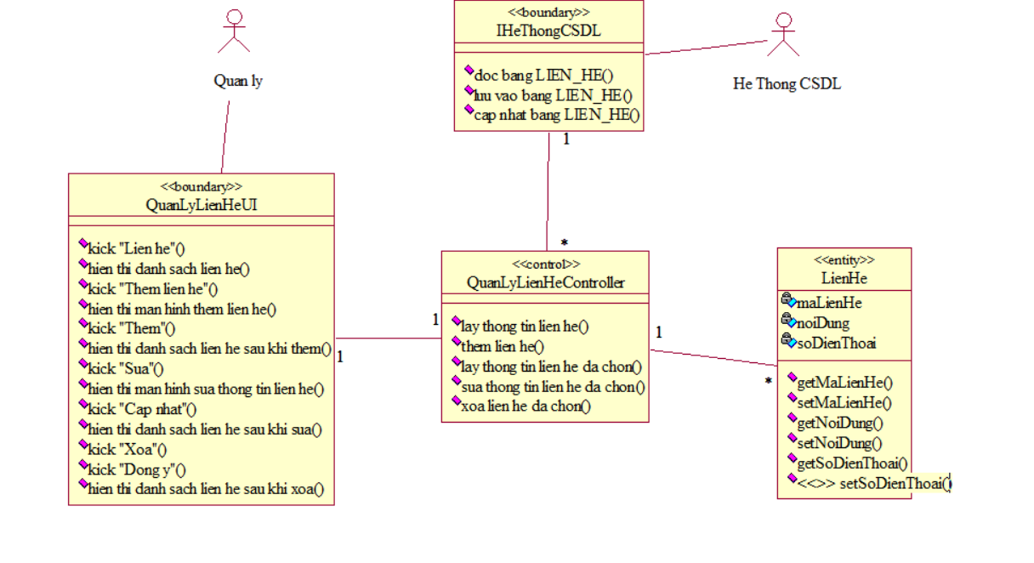

#### 2.4.2.11.Phân tích Use case Báo cáo thống kê

**a) Biểu đồ trình tự**



**b) Biểu đồ lớp VOPC (Phân luồng cơ bản)**



#### 2.4.2.12.Phân tích Use case Xem chi tiết sản phẩm

**a) Biểu đồ trinh tự**

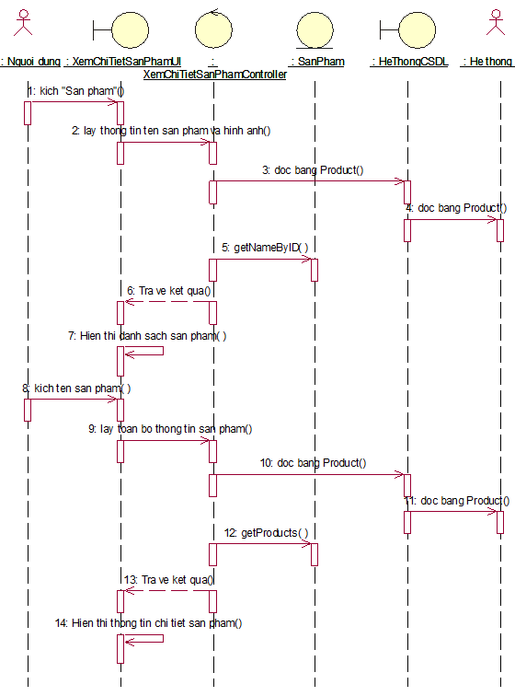

**b) Biểu đồ lớp VOPC (Phân luồng cơ bản)**

­­

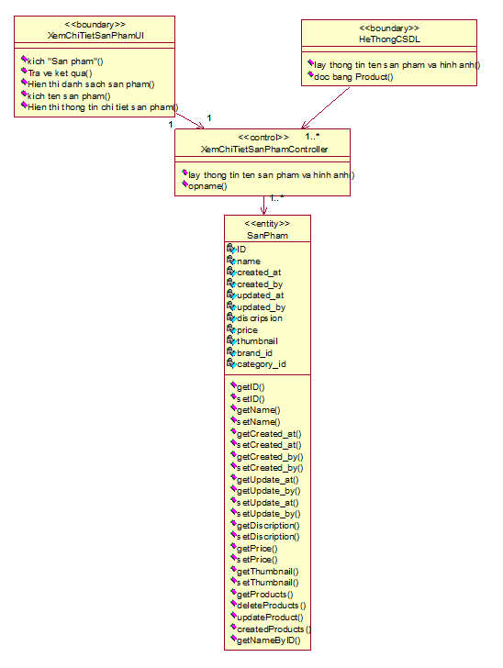

### **2.4.3.Thiết kế cơ sở dữ liệu**.

#### 2.4.3.1.Sơ đồ dữ liệu quan hệ.

**+ Sơ đồ dữ liệu mức logic.**

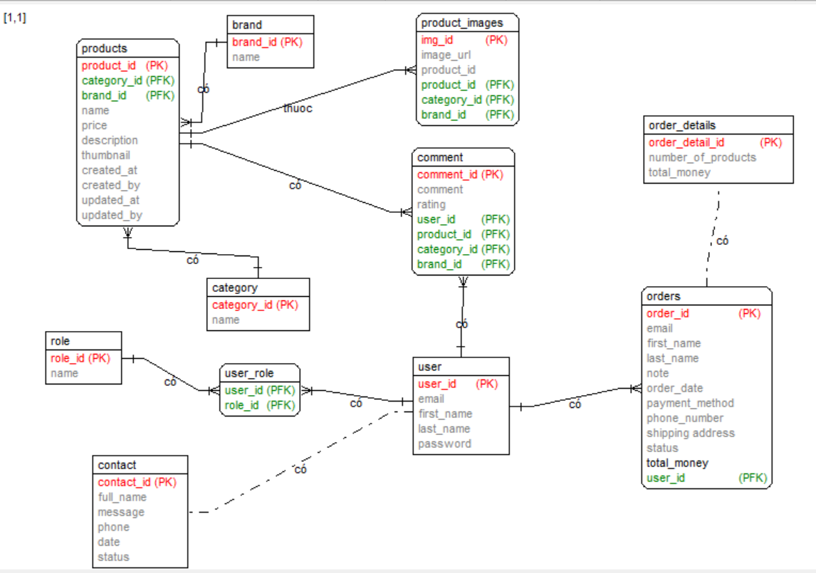

Hình 2.6 Biểu đồ thực thể liên kết mức logic

#### 2.4.3.1.Chi tiết các bảng dữ liệu.

**+ Bảng liên hệ:**

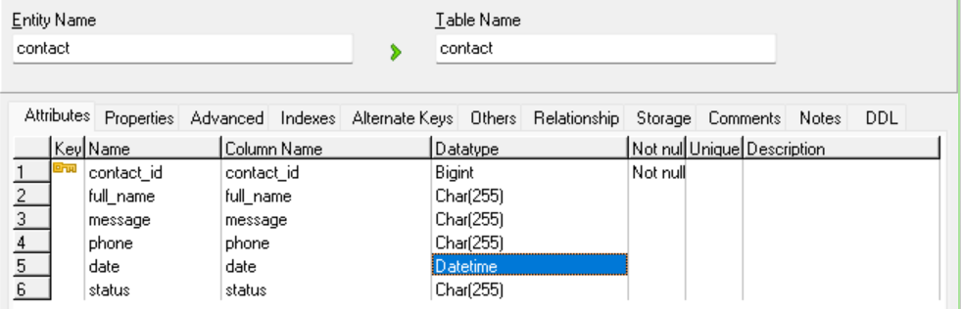Hình 2.7 Bảng CONTACT

**+ Bảng sản phẩm:**

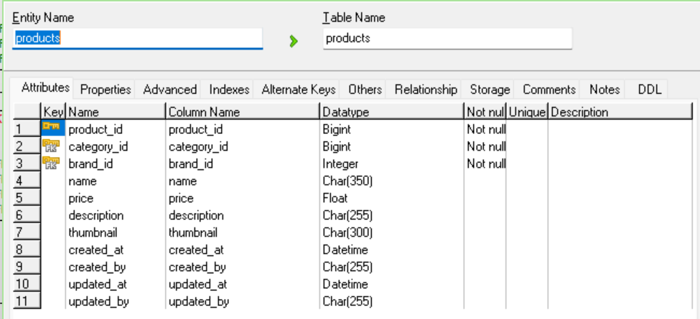Hình 2.8 Bảng PRODUCTS

**+ Bảng nhãn hàng:**

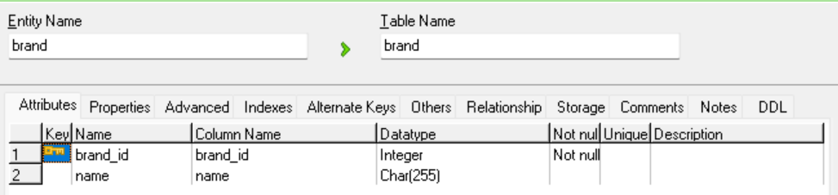

Hình 2.9 Bảng BRAND

**+ Bảng hình ảnh sản phẩm:**

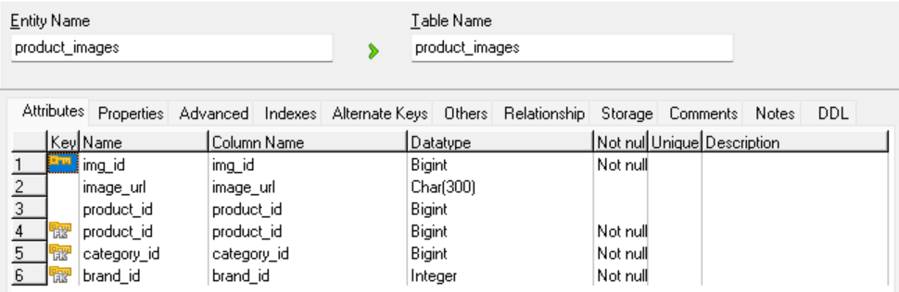

Hình 2.10 Bảng PRODUCT_IMAGES

**+ Bảng đánh giá:**

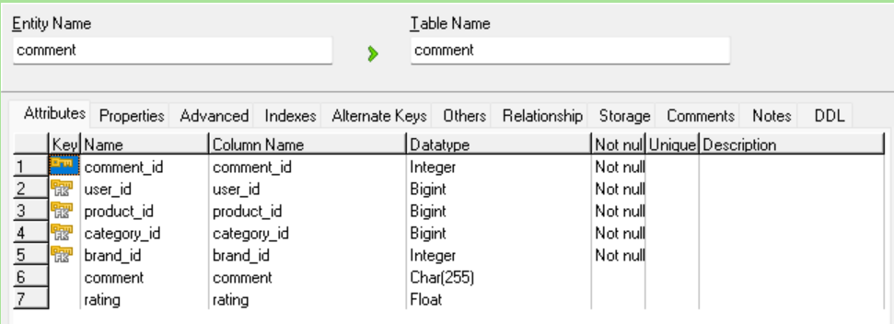

Hình 2.11 Bảng COMMENT

**+ Bảng chi tiết đặt hàng:**

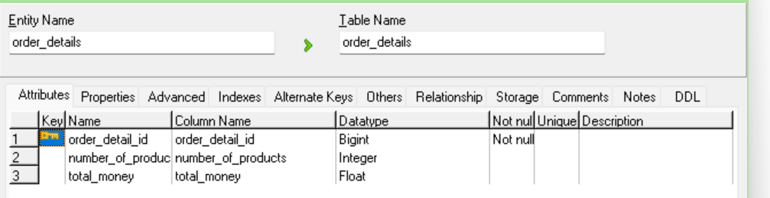

Hình 2.12 Bảng ORDER_DETAILS

**+ Bảng danh mục sản phẩm:**

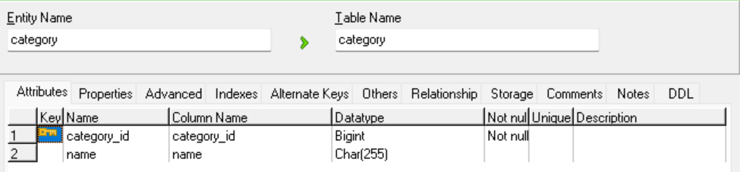

Hình 2.13 Bảng CATEGOY

**+ Bảng vai trò:**

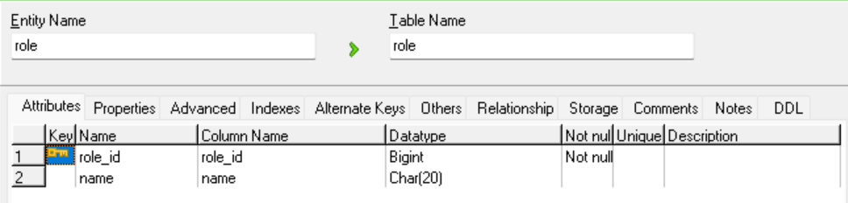

Hình 2.14 Bảng ROLE

**+ Bảng vai trò người dùng:**

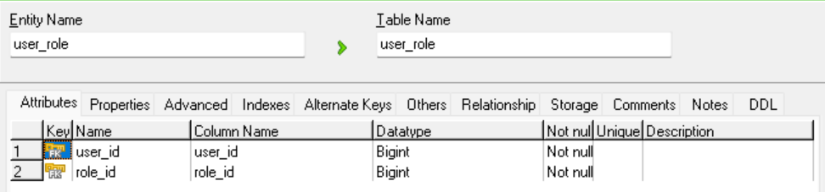

Hình 2.15 Bảng USER_ROLE

**+ Bảng người dùng:**

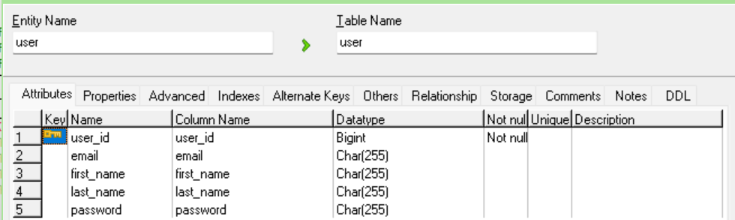

Hình 2.16 Bảng USER

**+ Bảng đặt hàng:**

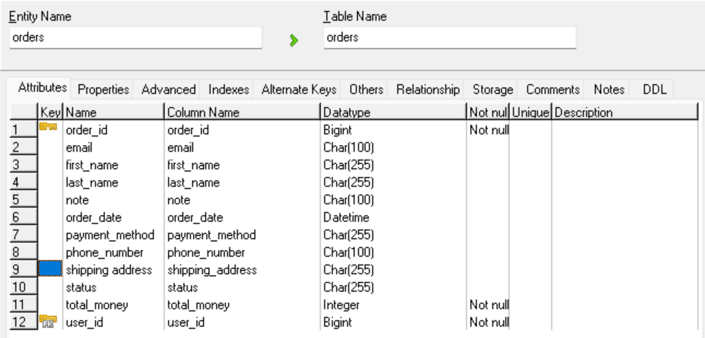

Hình 2.17 Bảng ORDERS

**+ Biểu đồ thực thể liên kết mức vật lý**

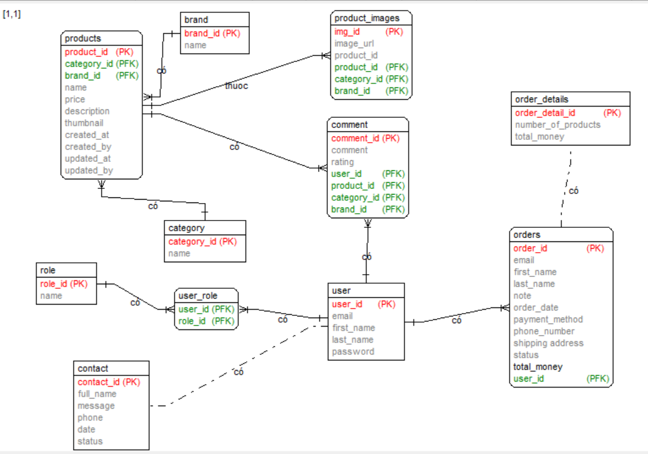

Hình 2.20 Biểu đồ thực thể liên kết mức vật lý

### 2.4.4.Thiết kế giao diện.

#### 2.4.1.1.Giao diện Use case Đăng ký

1. Hình dung màn hình

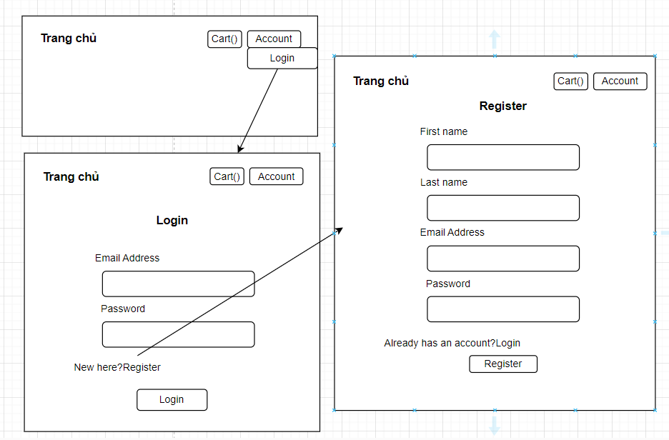

1. Biểu đồ lớp màn hình

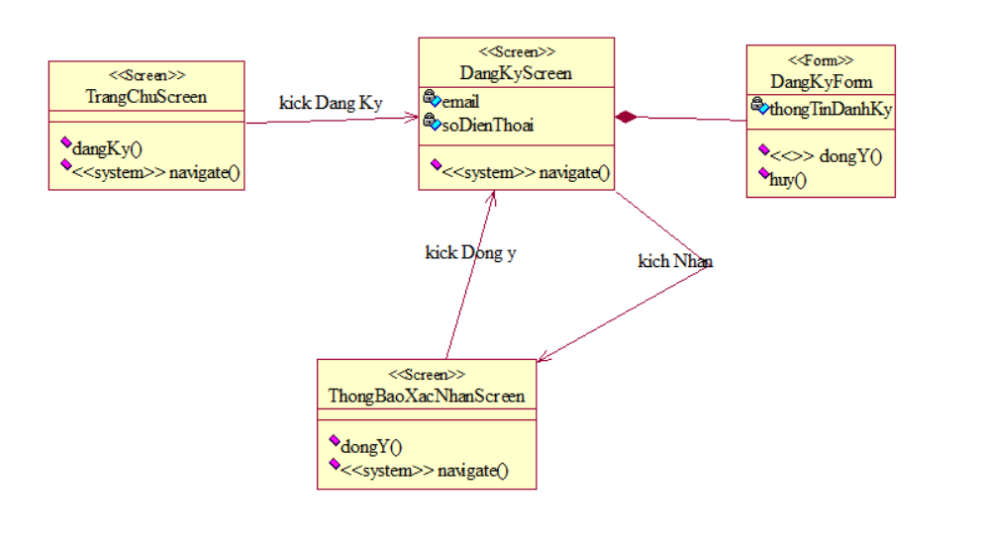

1. Biểu đồ cộng tác màn hình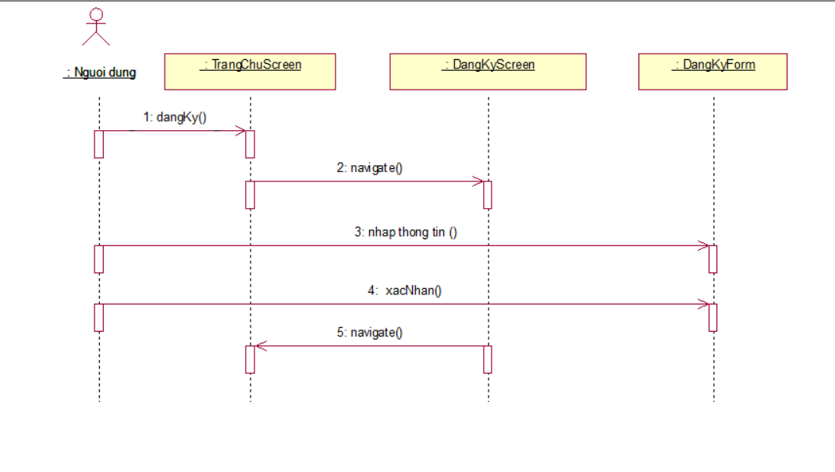

#### 2.4.1.2.Giao diện Use case Đăng nhập

1. Hình dung màn hình

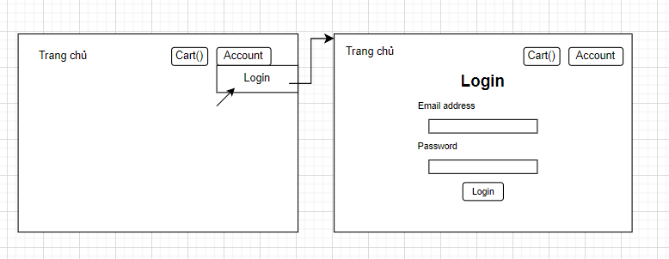

1. Biểu đồ lớp màn hình

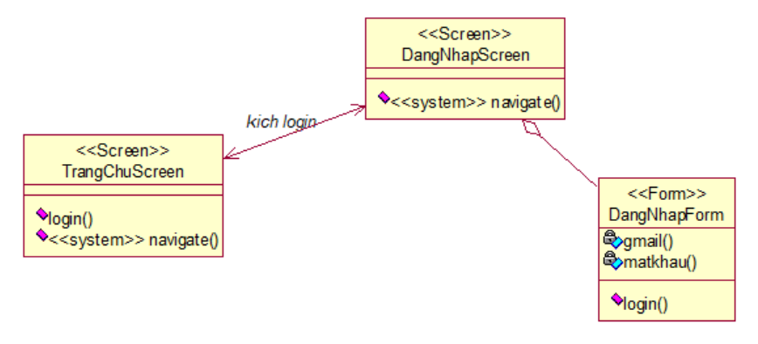

1. Biểu đồ cộng tác màn hình



#### 2.4.1.3.Giao diện Use case Đặt hàng

1. Hình dung màn hình

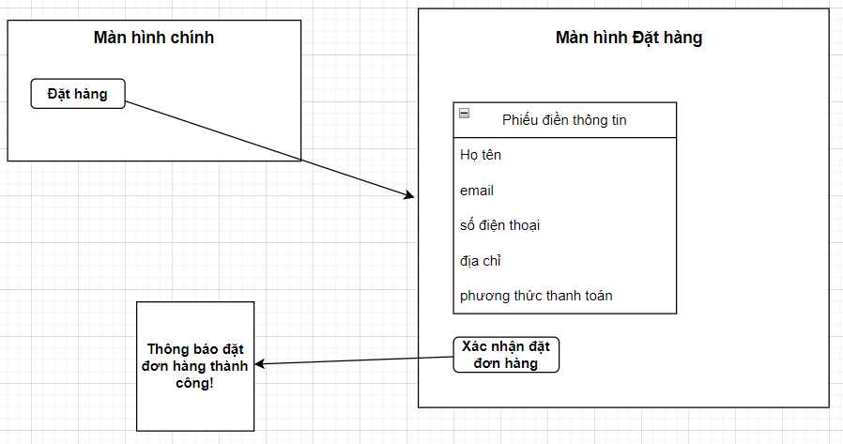

1. Biểu đồ lớp màn hình

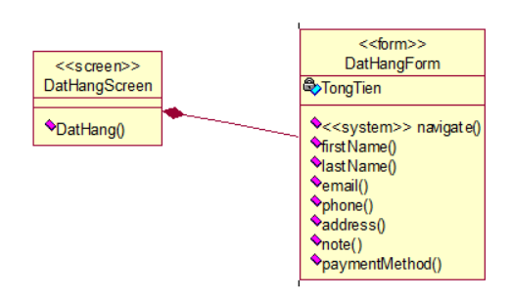

1. Biểu đồ cộng tác màn hình

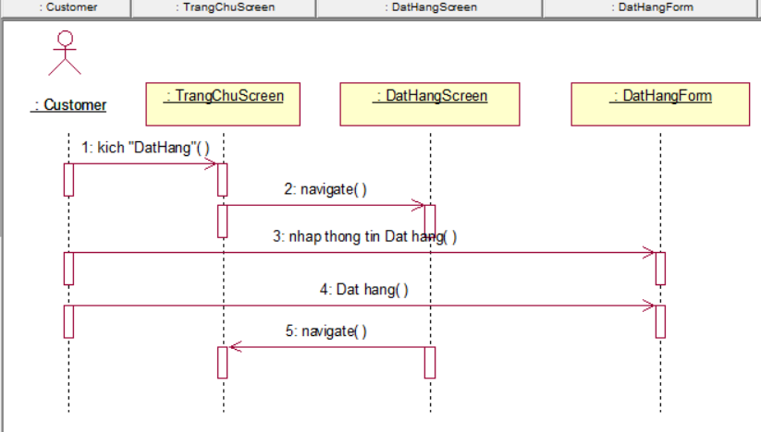

#### 2.4.1.4.Giao diện Use case Xem đơn đã đặt

1. Hình dung màn hình

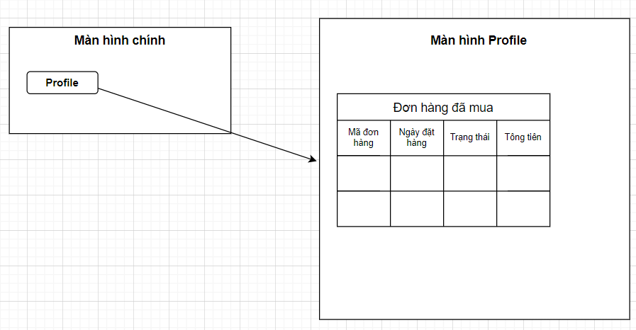

1. Biểu đồ lớp màn hình

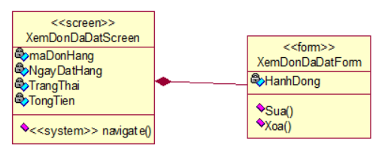

1. Biểu đồ cộng tác màn hình

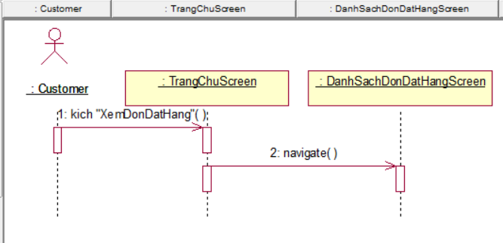

#### 2.4.1.5.Giao diện Use case Liên hệ

1. Hình dung màn hình

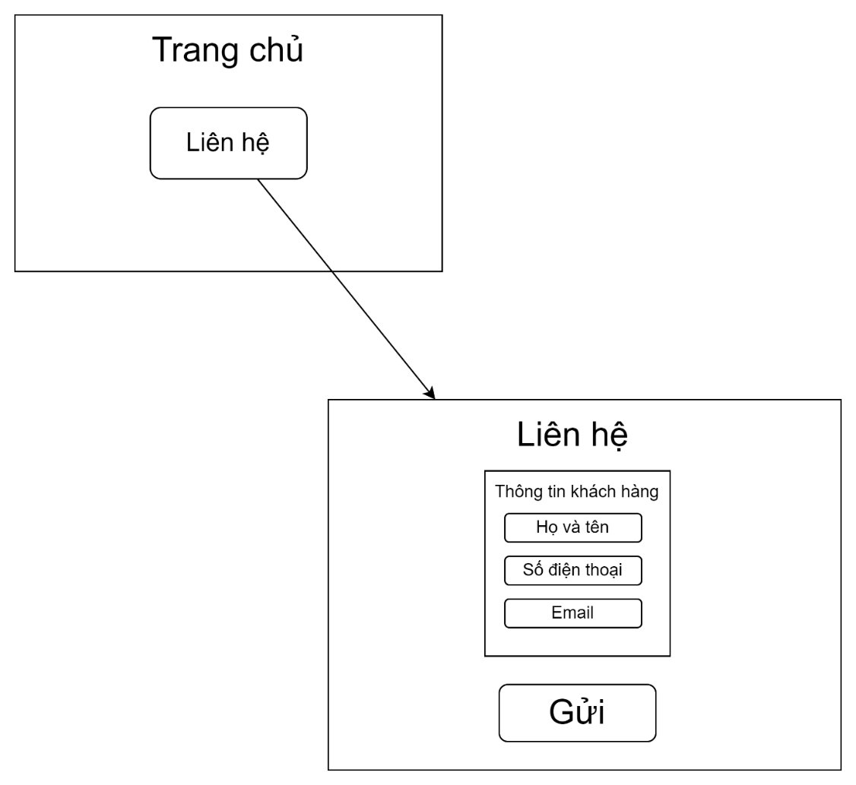

1. Biểu đồ lớp màn hình



1. Biểu đồ cộng tác màn hình



#### 2.4.1.6.Giao diện Use case Đổi mật khẩu

1. Hình dung màn hình

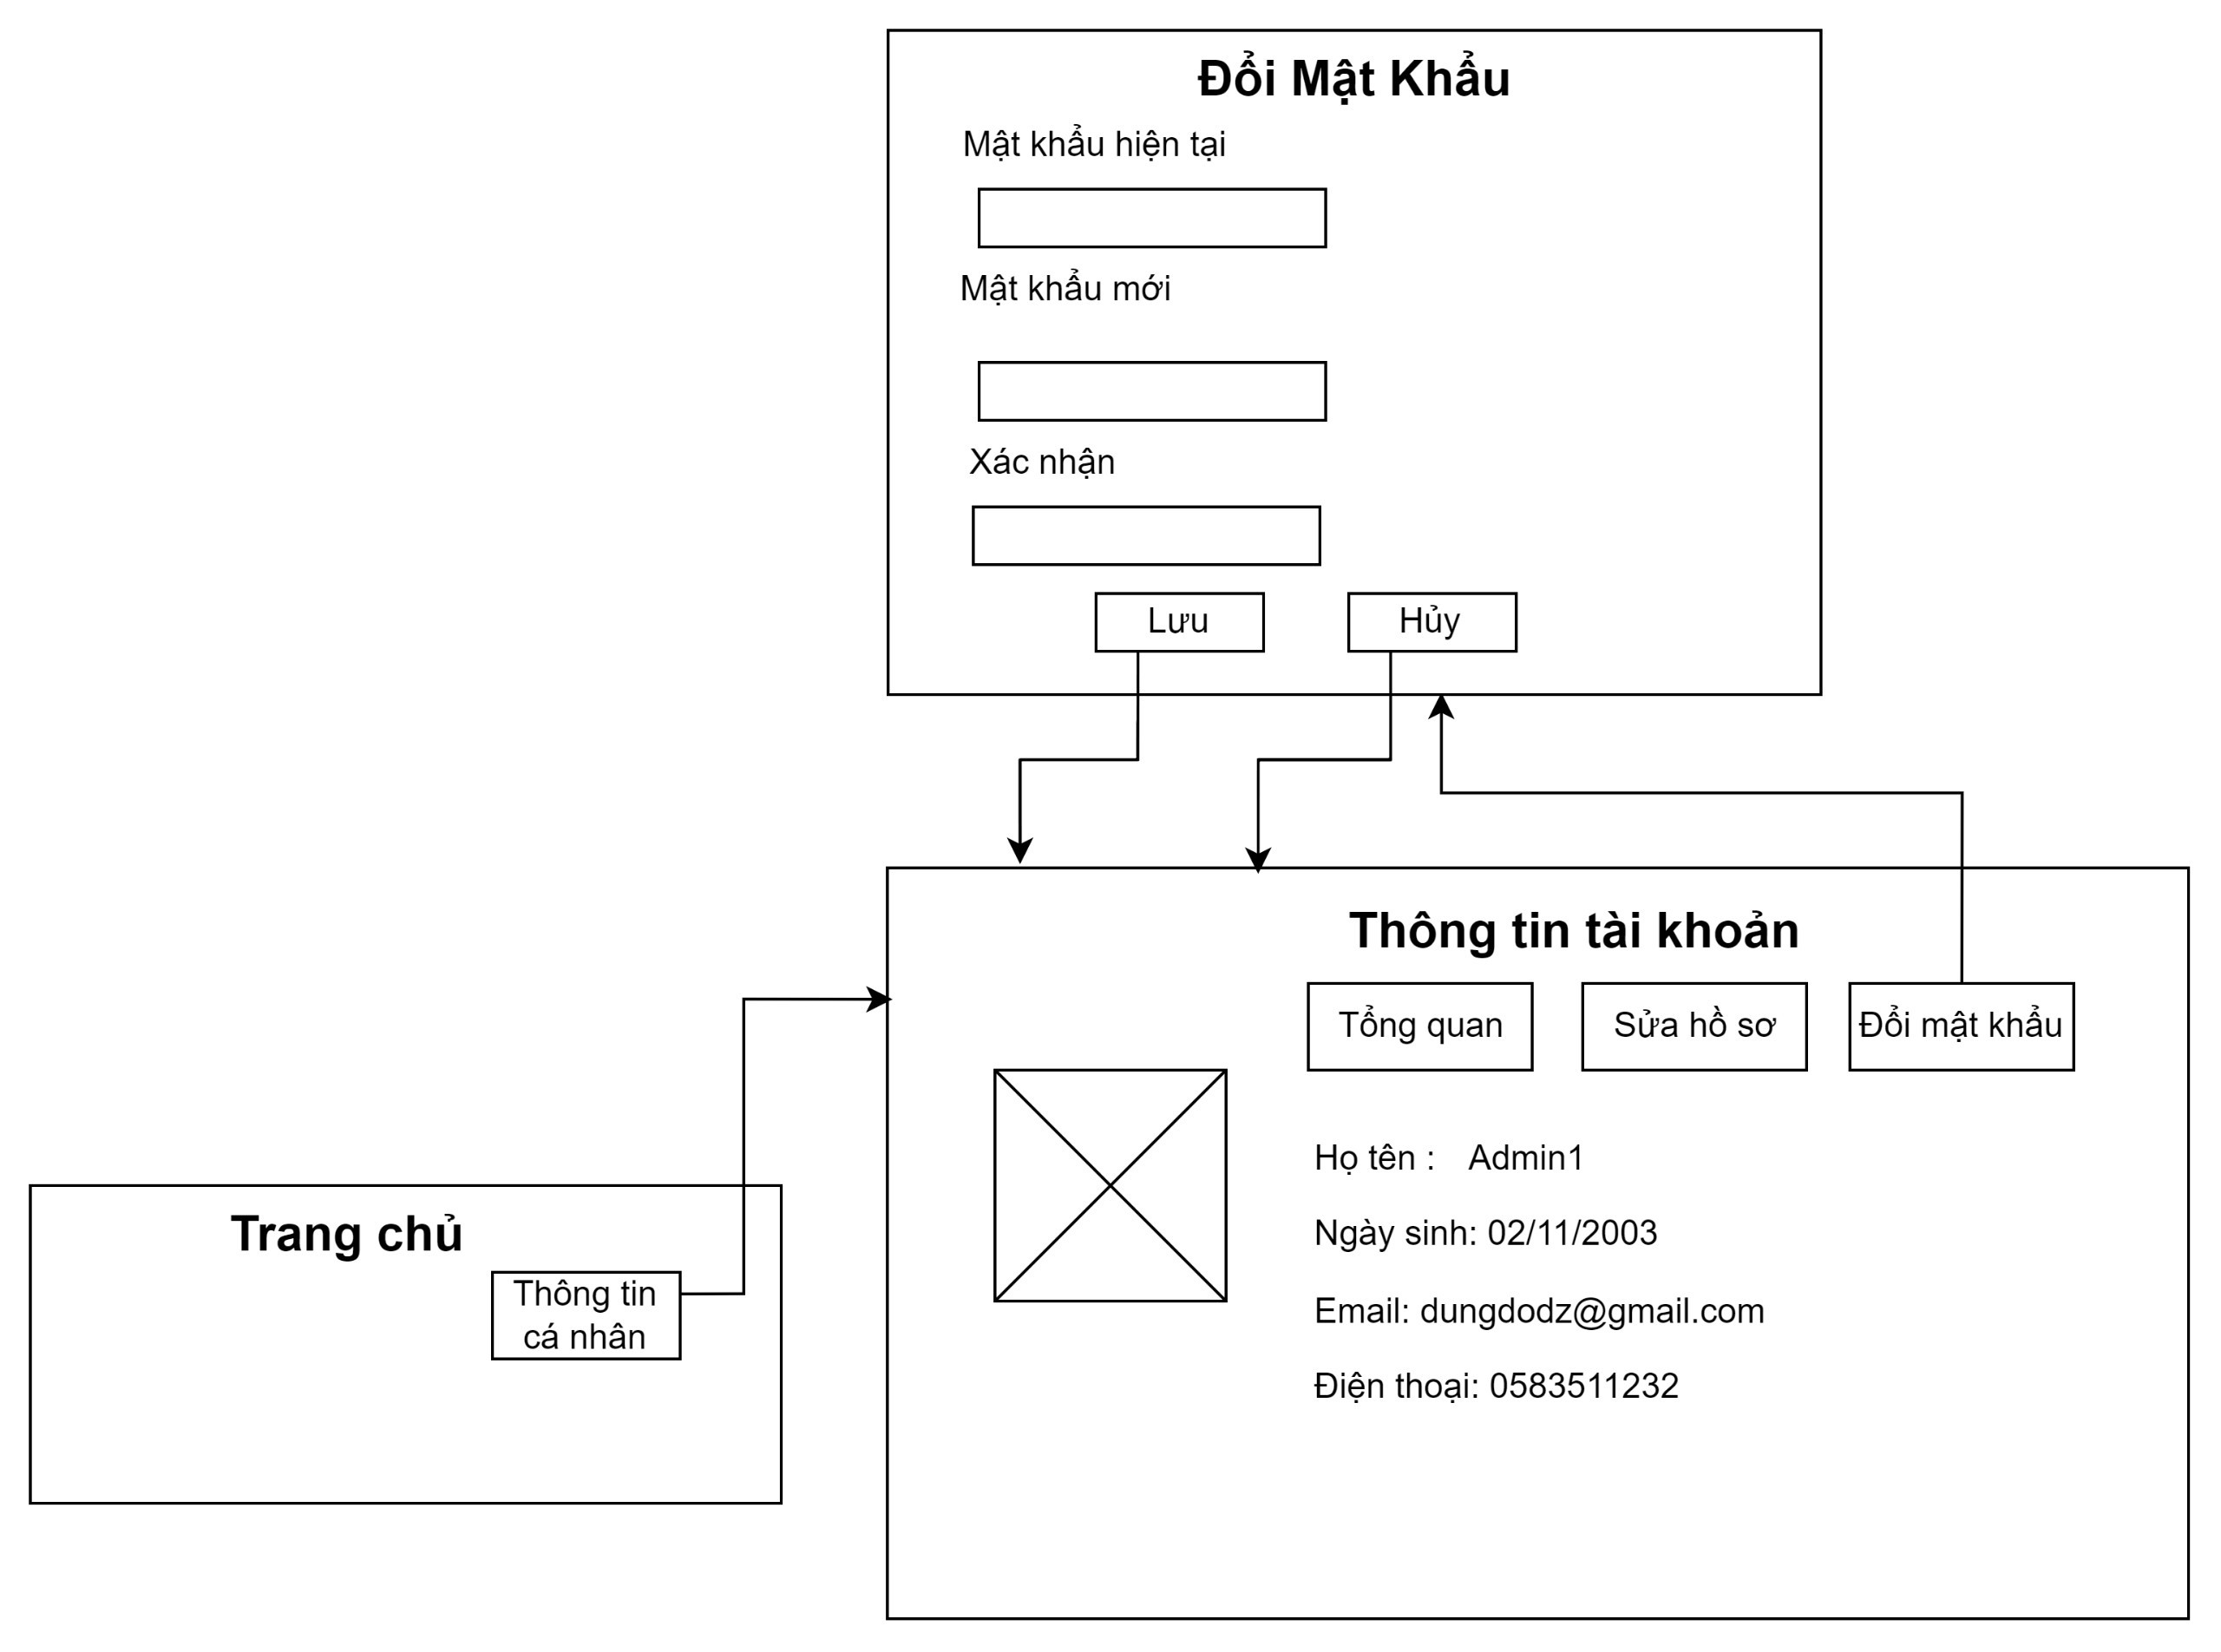

1. Biểu đồ lớp màn hình



1. Biểu đồ cộng tác màn hình



#### 2.4.1.7.Giao diện Use case Quản lý tài khoản

1. Hình dung màn hình

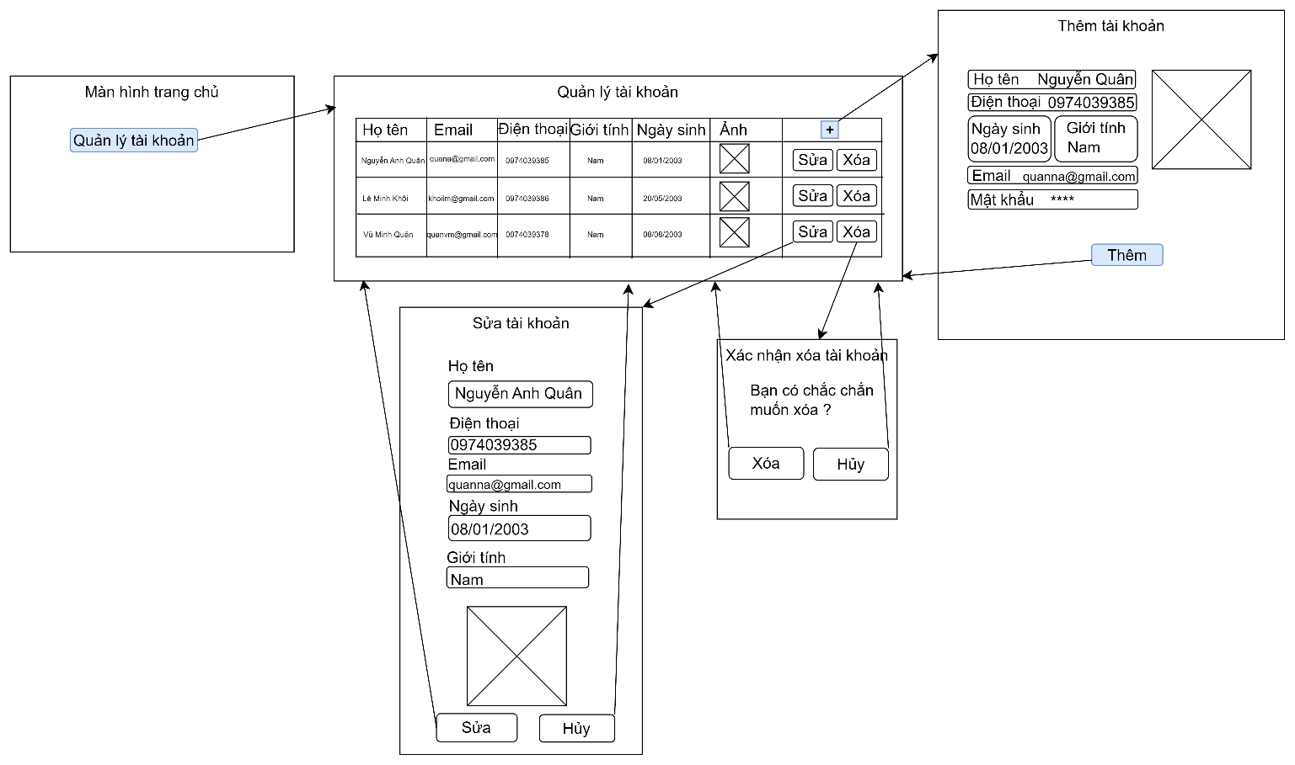

1. Biểu đồ lớp màn hình



1. Biểu đồ cộng tác màn hình

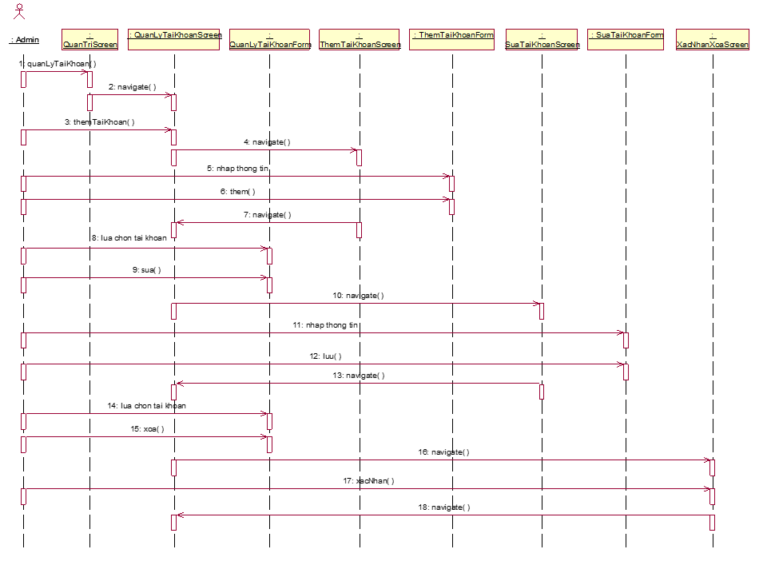

#### 2.4.1.8.Giao diện Use case Quản lý sản phẩm

1. Hình dung màn hình

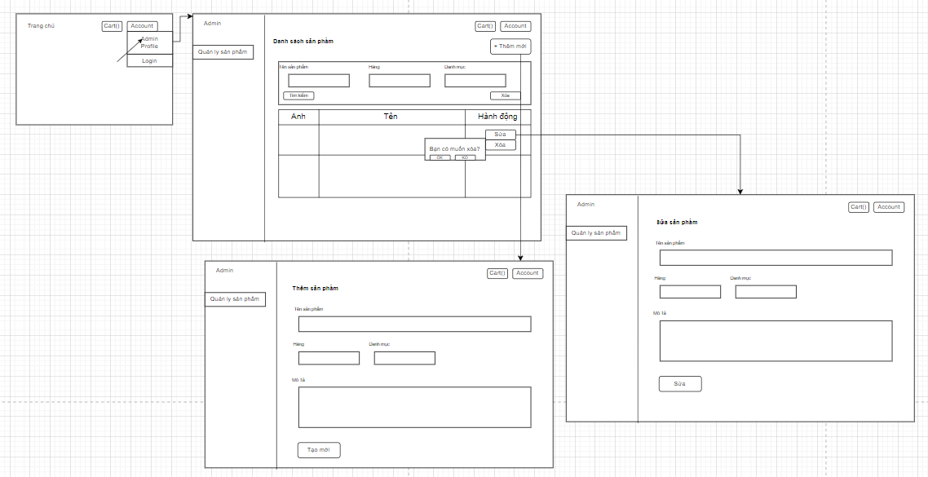

1. Biểu đồ lớp màn hình.

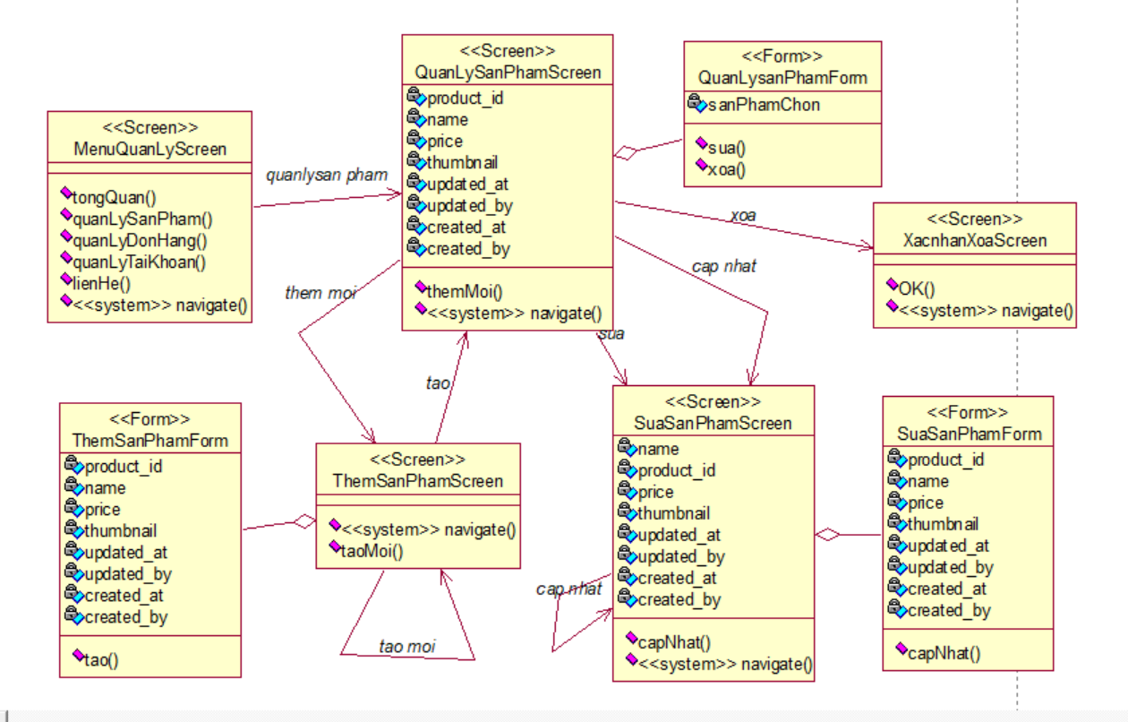

1. Biểu đồ cộng tác màn hình.



#### 2.4.1.9.Giao diện Use case Quản lý đơn hàng

1. Hình dung màn hình

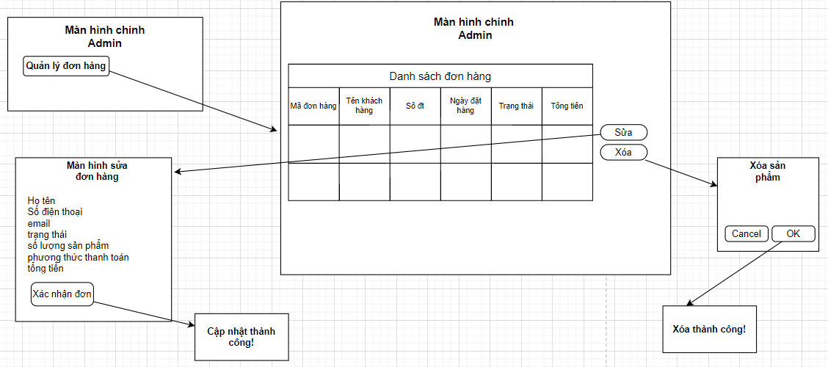

1. Biểu đồ lớp màn hình

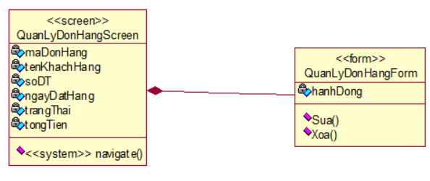

1. Biểu đồ cộng tác màn hình



#### 2.4.1.10.Giao diện Use case Quản lý liên hệ

1. Hình dung màn hình

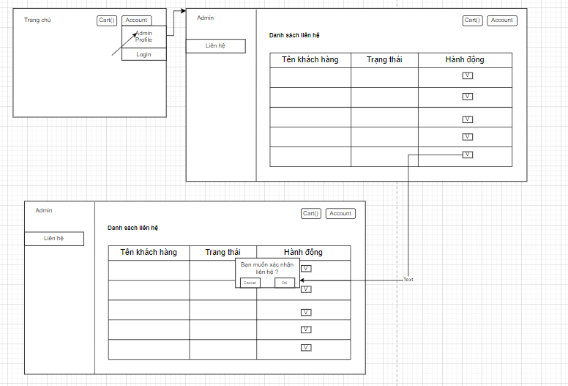

1. Biểu đồ lớp màn hình

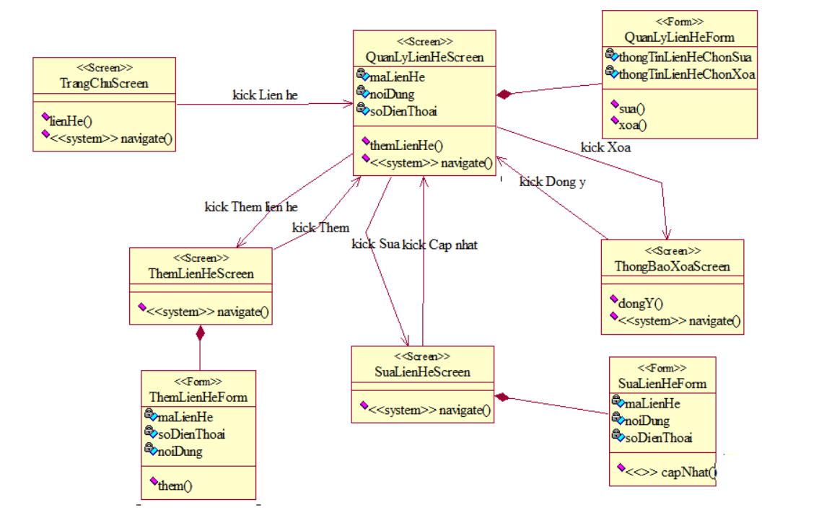

1. Biểu đồ cộng tác màn hình

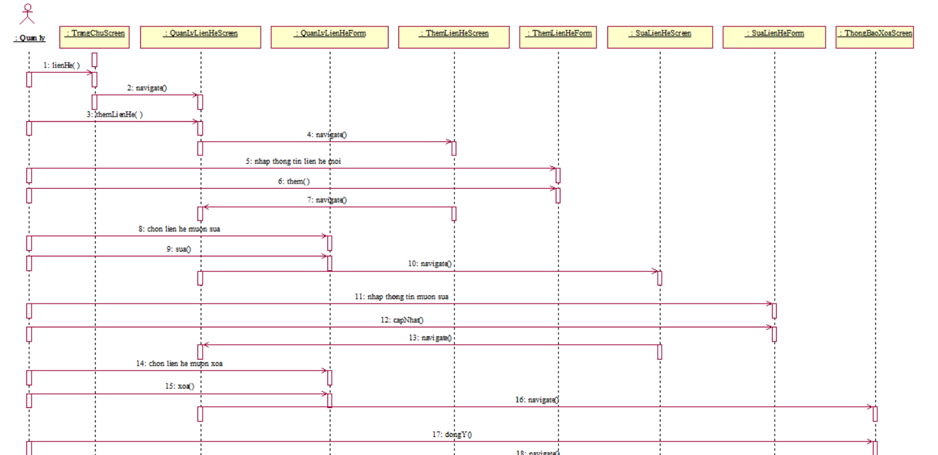

#### 2.4.1.11.Giao diện Use case Báo cáo thống kê

1. Hình dung màn hình
2. Biểu đồ lớp màn hình



1. Biểu đồ cộng tác màn hình



### Biểu đồ điều hướng giữa các màn hình

#### Các nhóm Use case chính



#### Các nhóm Use case thứ cấp



## 2.5.Kết quả một số giao diện màn hình phía người quản trị

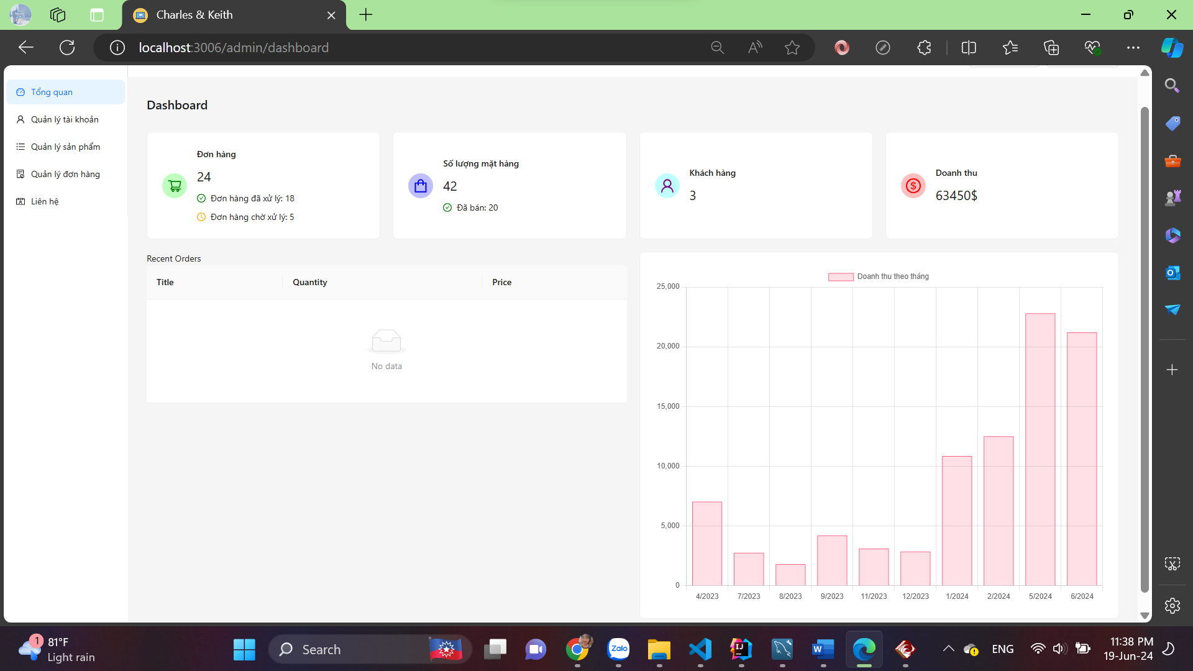

Hình .: Giao diện Dashboard

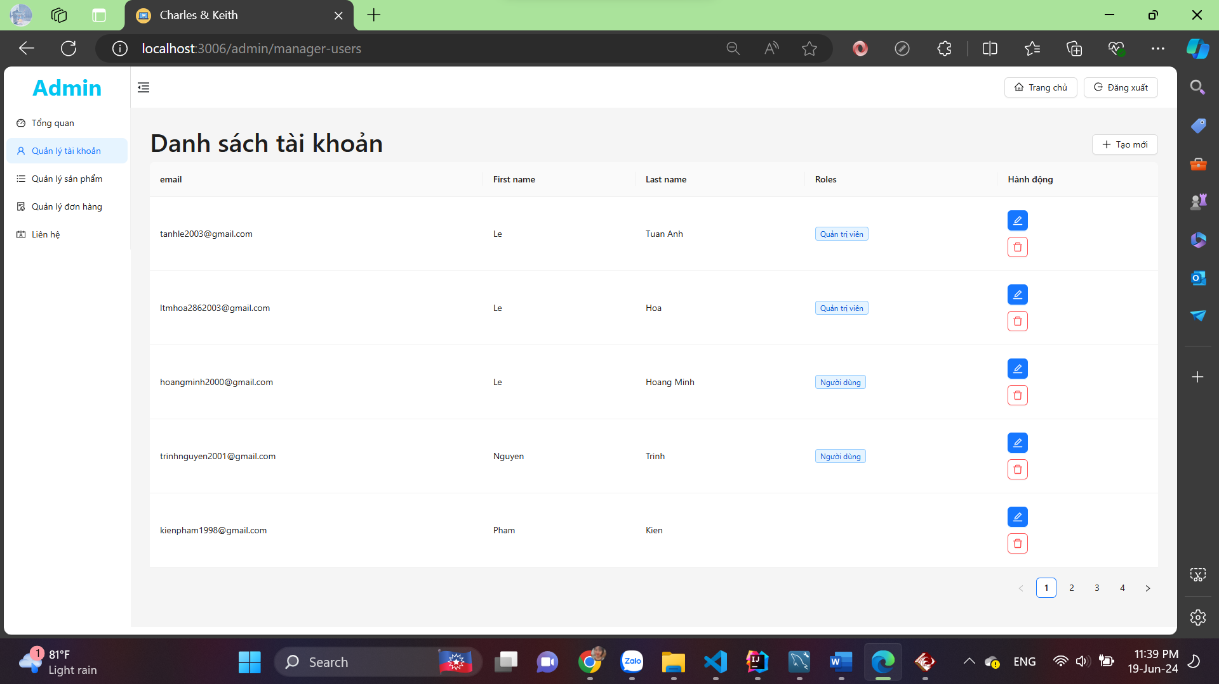

Hình . Giao diện quản lý tài khoản

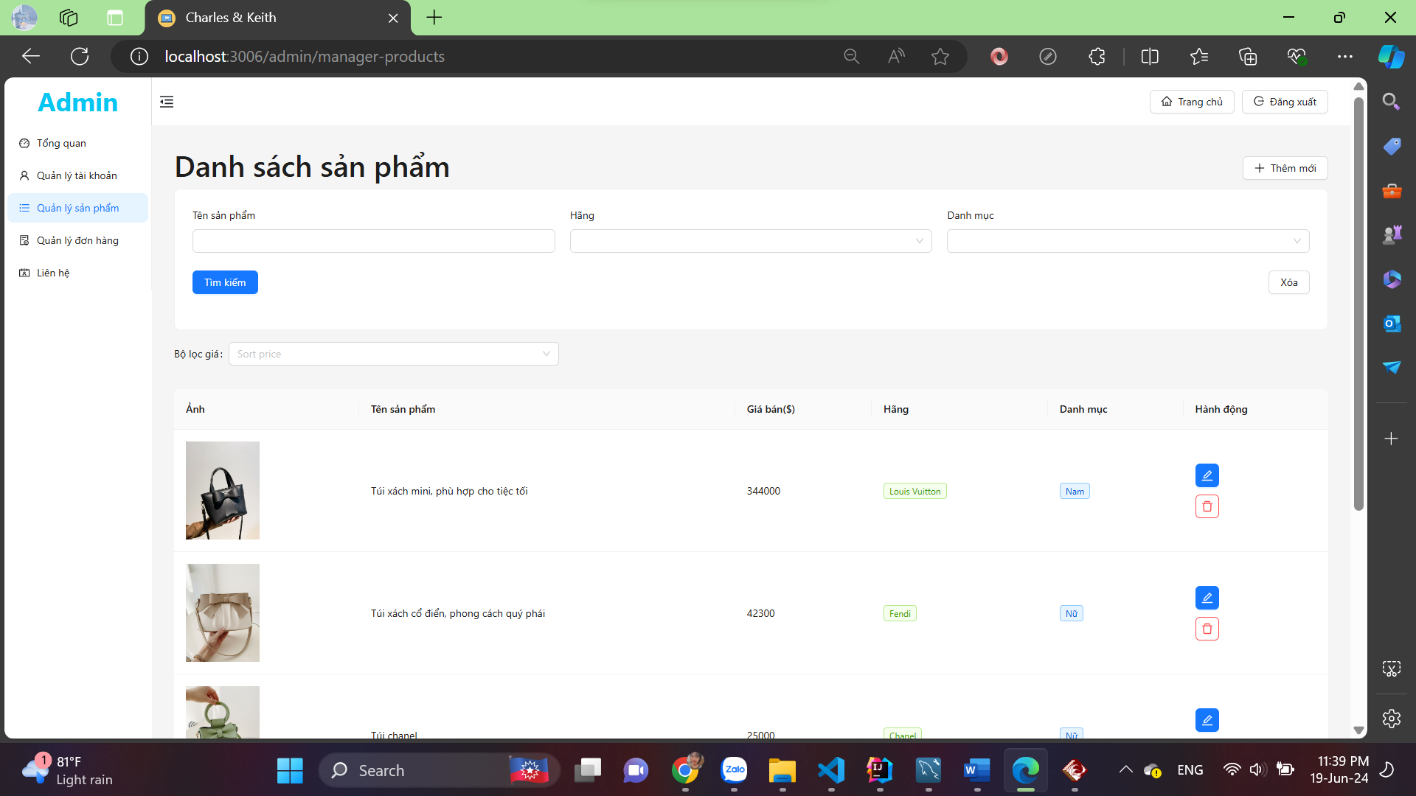

Hình . Giao diện quản lý sản phẩm

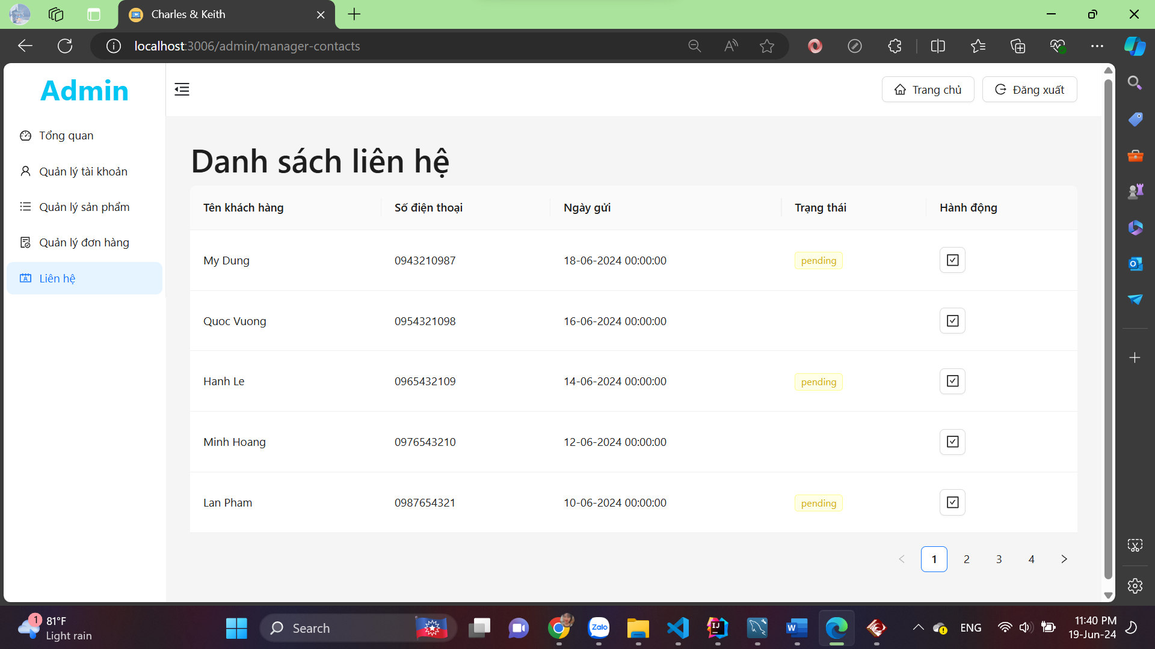

Hình . Giao diện liên hệ

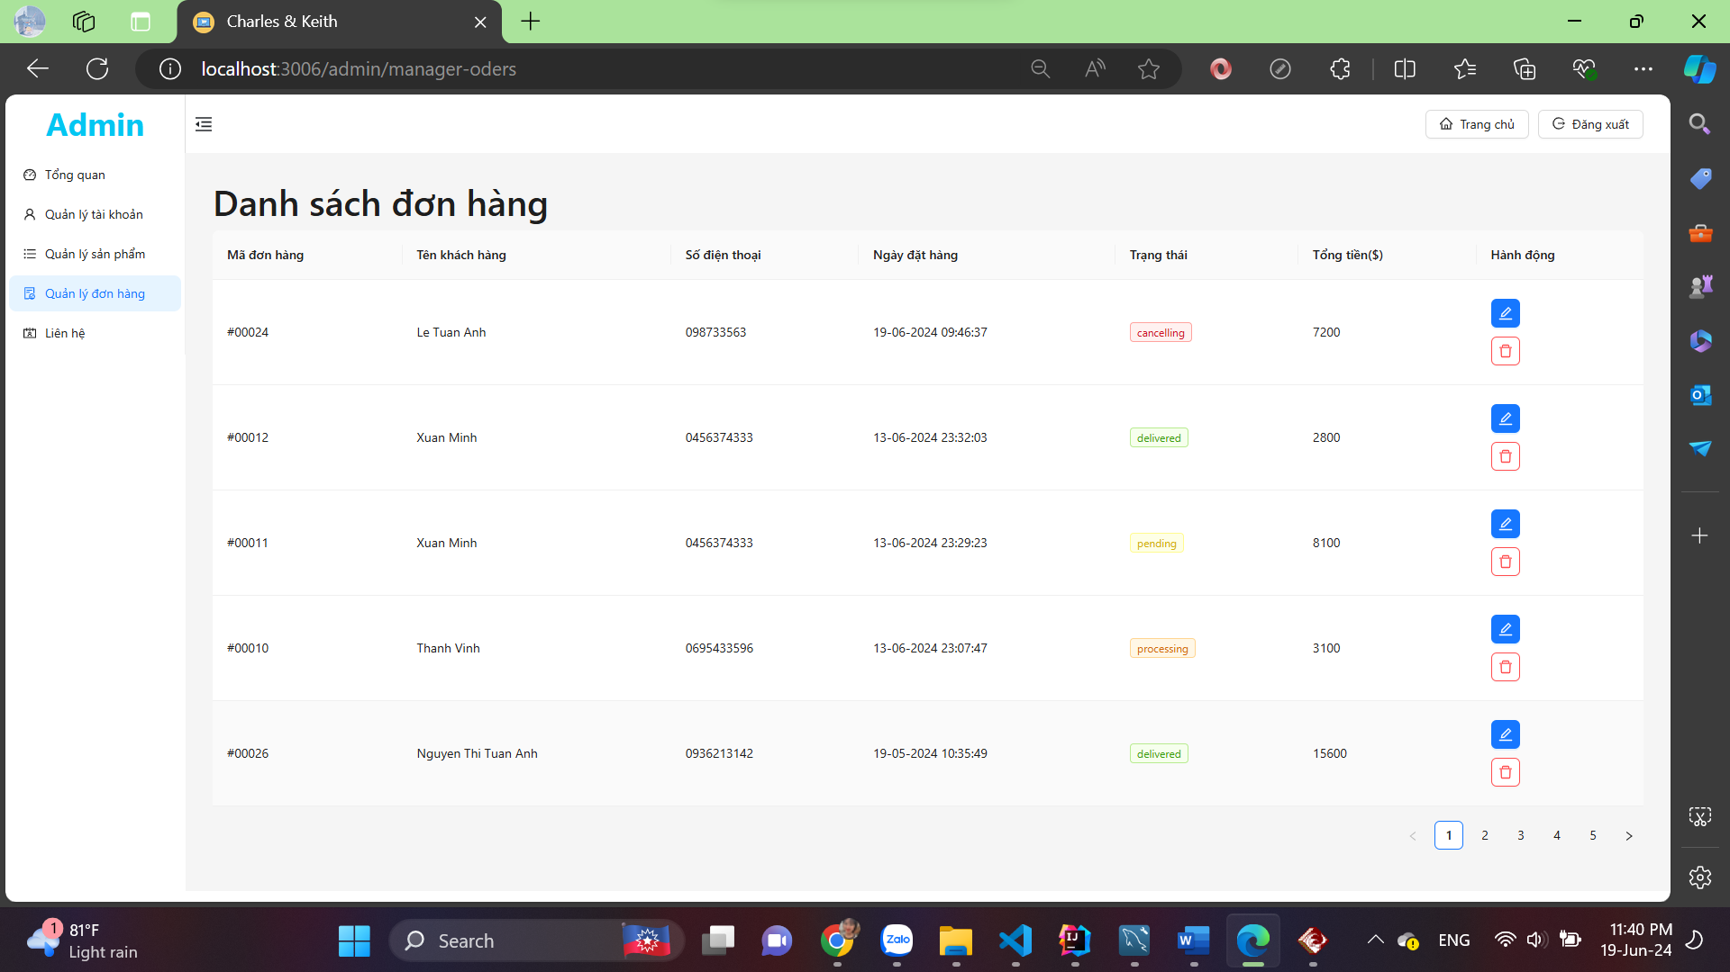

Hình . Giao diện quản lý đơn hàng

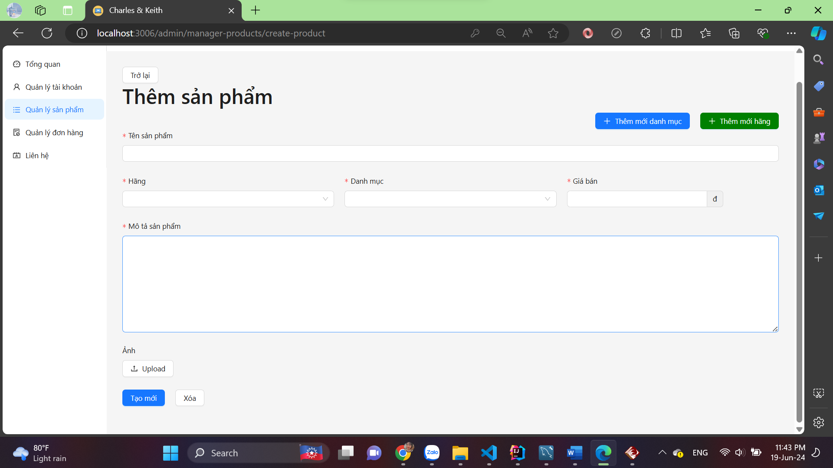

Hình . Giao diện sửa sản phẩm

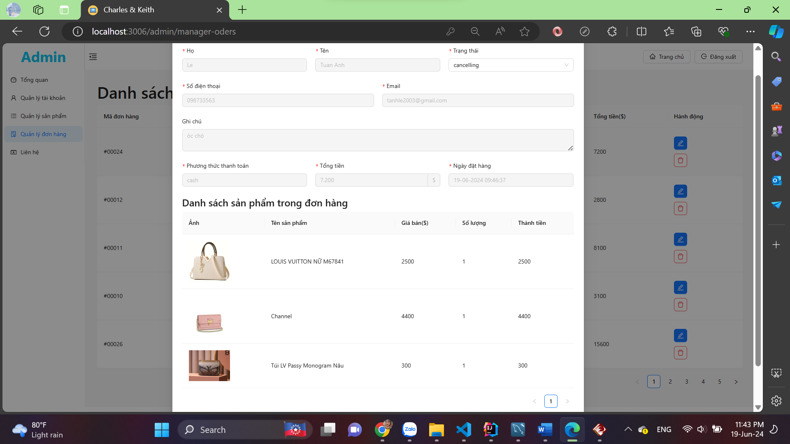

Hình . Giao diện sửa đơn hàng

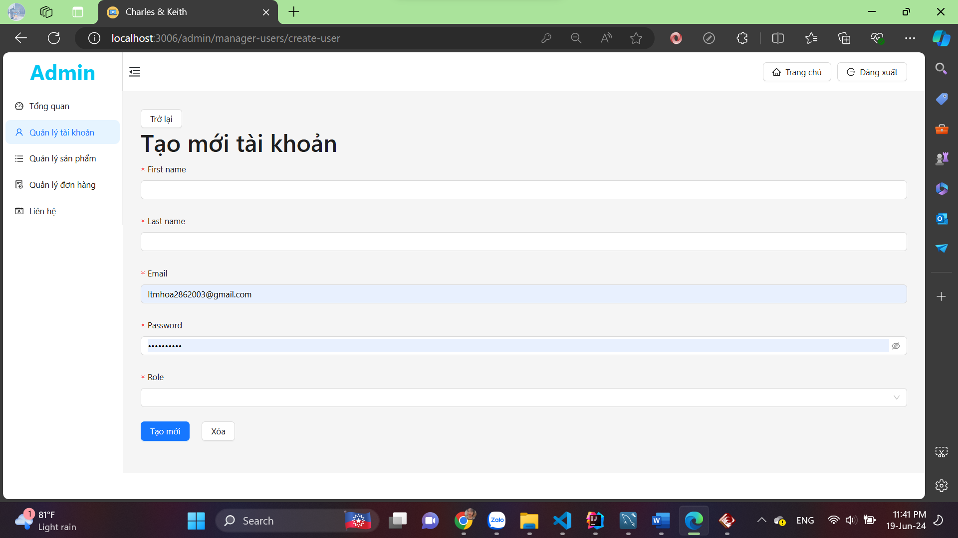

Hình . Giao diện thêm tài khoản

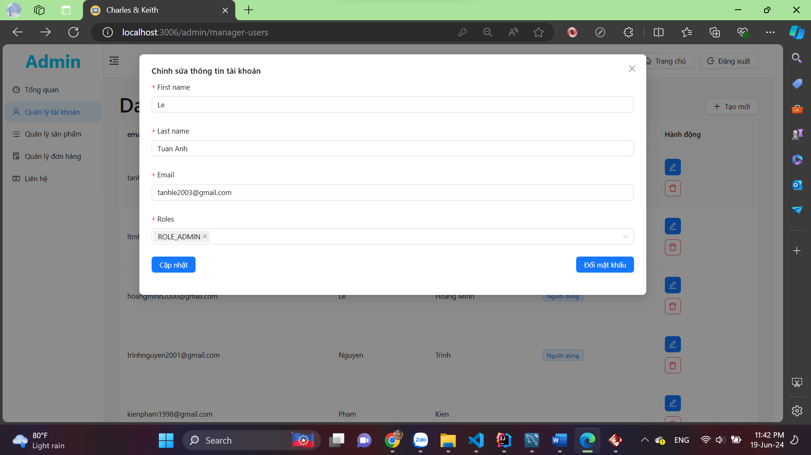

Hình . Giao diện sửa tài khoản

# CHƯƠNG 3:KẾT LUẬN VÀ BÀI HỌC KINH NGHIỆM

## 3.1.Những kiến thức và kỹ năng đã học được trong quá trinh phát triển đề tài

### ****3.1.1.Kiến thức kỹ thuật****

#### ****Phân tích và thiết kế hệ thống****

* Hiểu và áp dụng **quy trình phát triển phần mềm**: phân tích yêu cầu, thiết kế, phát triển, kiểm thử và triển khai.
* Sử dụng **các công cụ mô hình hóa** như:
* **Sơ đồ Use Case** để xác định chức năng chính của hệ thống.
* **Sơ đồ ERD (Entity-Relationship Diagram)** để thiết kế cơ sở dữ liệu.
* **Sơ đồ luồng dữ liệu (DFD)** để hiểu các quy trình trong hệ thống.
* **Phân tích yêu cầu người dùng**: tìm hiểu nhu cầu của khách hàng để xây dựng hệ thống phù hợp.

#### ****Công nghệ và công cụ phát triển****

* **Ngôn ngữ lập trình**:
  + Front-end: HTML, CSS, JavaScript (có thể kết hợp với framework như React, Angular hoặc Vue.js).
  + Back-end: PHP, Python (Django, Flask), hoặc Node.js.
* **Hệ quản trị cơ sở dữ liệu**: MySQL, PostgreSQL hoặc MongoDB.
* **Framework/Platform**: Laravel, Django, hoặc WordPress (nếu sử dụng CMS).
* **Công cụ quản lý mã nguồn**: Git/GitHub/GitLab.
* **Thiết kế giao diện**: Figma, Adobe XD, hoặc Canva.

#### ****Triển khai và vận hành****

* Sử dụng **dịch vụ lưu trữ (hosting)** như AWS, Azure, hoặc các nền tảng như Heroku.
* Cấu hình **domain** và quản lý bảo mật website (SSL).
* Tối ưu hiệu suất hệ thống (caching, tối ưu code, giảm tải cơ sở dữ liệu).

### ****2. Kỹ năng lập trình****

* **Xây dựng giao diện người dùng (UI)**:
  + Thiết kế trang web đẹp mắt, thân thiện với người dùng (responsive design).
* **Tích hợp API**:
  + Kết nối với các hệ thống thanh toán trực tuyến (PayPal, Stripe, VNPAY).
  + API hỗ trợ vận chuyển hàng hóa (Giao Hàng Nhanh, Viettel Post).
* **Tối ưu SEO**:
  + Áp dụng kỹ thuật SEO on-page để website đạt thứ hạng cao trên công cụ tìm kiếm.
* **Kiểm tra và sửa lỗi**:
  + Kỹ năng debug, sử dụng các công cụ như Chrome DevTools hoặc Postman.

### ****3. Kỹ năng mềm****

#### ****Quản lý dự án****

* **Lập kế hoạch**: Phân chia công việc, xác định mốc thời gian và ưu tiên nhiệm vụ.
* Sử dụng **các công cụ quản lý dự án**: Trello, Asana hoặc Jira.

#### ****Làm việc nhóm****

* Kỹ năng giao tiếp hiệu quả với các thành viên khác trong nhóm.
* Sử dụng công cụ cộng tác như Slack, Microsoft Teams.

#### ****Thuyết trình và viết báo cáo****

* Viết tài liệu chuyên môn: Báo cáo phân tích hệ thống, tài liệu hướng dẫn sử dụng.
* Thuyết trình về giải pháp và hệ thống đã xây dựng.

### ****4. Kinh nghiệm thực tế****

* **Hiểu thị trường và khách hàng mục tiêu**:
  + Phân tích đối thủ cạnh tranh và xu hướng mua sắm trực tuyến.
  + Nắm bắt hành vi người dùng thông qua phân tích dữ liệu (Google Analytics, Matomo).
* **Tạo trải nghiệm người dùng (UX)**:
  + Hiểu được hành trình khách hàng từ lúc truy cập đến lúc thanh toán.

Tính năng dành cho khách hàng:

* Quy trình đặt hàng hiệu quả**:** Tích hợp giao diện đặt hàng thân thiện với người dùng, giúp khách hàng dễ dàng chọn sản phẩm, kiểm tra tính trạng hàng hóa và hoàn tất quy trình mua hàng một cách thuận tiện.
* Xem các đơn hàng đã đặt: Giao diện đơn giản giúp khách hàng dễ dàng theo dõi và quản lý các đơn hàng đã mua.
* Chức năng liên hệ: Khách hàng có thể gửi câu hỏi hoặc yêu cầu hỗ trợ trực tiếp đến admin của website.

Tính năng dành cho người quản trị:

* Quản lý đơn hàng: Giao diện dễ sử dụng giúp admin có thể xem và xác nhận các đơn hàng từ khách hàng một cách nhanh chóng.
* Quản lý liên hệ**:** Admin có thể quản lý và phản hồi các câu hỏi từ khách hàng một cách hiệu quả.
* Quản lý sản phẩm: Chức năng này cho phép quản trị viên xem trạng thái của các sản phẩm và thao tác thêm, sửa đổi hoặc xoá các sản phẩm.
* Quản lý tài khoản: Dễ dàng quản lý thông tin người dùng, người quản trị (nhân viên). Người quản trị có thể xem thông tin cá nhân, thiết lập được người sử dụng.
* Tổng doanh thu: Cung cấp các báo cáo và thống kê về doanh thu, số lượng đơn hàng, và hoạt động của người dùng để người quản trị có thể đánh giá hiệu quả hoạt động kinh doanh và đưa ra các chiến lược phù hợp.

## Hạn chế

- Bảo mật dữ liệu: Dù các biện pháp bảo mật, nhưng cần nâng cao để đảm bảo an toàn tuyệt đối với thông tin của khách hàng.

- Phương thức thanh toán: hiện chưa hỗ trợ rộng rãi các phương thức thanh toán qua ví điện tử hay ngân hàng số,

- Đồng bộ dữ liệu: Website vẫn dùng dữ liệu tĩnh chưa có sự đồng bộ dữ liệu trên cơ sở dữ liệu chung

## Hướng phát triển

Tích hợp thêm tính năng:

- Đánh giá và nhận xét: Phát triển hệ thống đánh giá và nhận xét từ khách hàng, giúp cải thiện chất lượng dịch vụ.

- Chức năng thanh toán trực tuyến: Cho phép khách hàng thanh toán thông qua ngân hàng bên thứ ba.

Cải thiện các hạn chế:

- Tăng cường bảo mật: Tăng độ bảo mật cho thông tin người dùng, tránh việc thông tin dễ dàng bị đánh cắp.

- Cơ sở dữ liệu: Tạo 1 cơ sở dữ liệu chung giúp đồng bộ dữ liệu của các tài khoản người dùng khách nhau về 1 cơ sở dữ liệu chung.